СХІДНОУКРАЇНСЬКИЙ НАЦІОНАЛЬНИЙ УНІВЕРСИТЕТ

ІМЕНІ ВОЛОДИМИРА ДАЛЯ

# Факультет інформаційних технологій та електроніки

# Кафедра комп’ютерно-інтегрованих систем управління

## **ПОЯСНЮВАЛЬНА ЗАПИСКА**

до магістерської науково-дослідної роботи

освітній ступінь: магістр

спеціальність: 174 – Автоматизація, комп’ютерно-інтегровані технології та робототехніка

(шифр і назва спеціальності)

спеціалізація __________________________________________________

(назва спеціалізації)

на тему «**Розробка та дослідження інноваційної мехатронної комп’ютерно-інтегрованої системи управління регенератором у технологічному циклі виробництва аміаку**»

Виконав: студент групи _АТП-23дм_ _________ Д.Д. Губарєв

( підпис )

Керівник **_________** Т.Г. Сотнікова

( підпис )

Завідувачка кафедри **_________** М.Г. Лорія

( підпис )

Рецензент **_________** П.Й. Єлісєєв

( підпис )

Київ 2024

**СХІДНОУКРАЇНСЬКИЙ НАЦІОНАЛЬНИЙ УНІВЕРСИТЕТ**

**імені ВОЛОДИМИРА ДАЛЯ**

# **Факультет:** Інформаційних технологій та електроніки

# **Кафедра:** Комп’ютерно-інтегрованих систем управління

**Освітньо-кваліфікаційний рівень:** Магістр

**Напрям підготовки:** 174 – Автоматизація, комп'ютерно-інтегровані технології та робототехніка

# **ЗАТВЕРДЖУЮ**

Завідувачка каф. КІСУ

_______________________ М.Г. Лорія

«______» ______________ 2024 року

**ЗАВДАННЯ**

**НА МАГІСТЕРСЬКУ НАУКОВО-ДОСЛІДНУ РОБОТУ**

**ЗДОБУВАЧУ ВИЩОЇ ОСВІТИ ГУБАРЄВУ ДАНІЇЛУ ДМИТРОВИЧУ**

**1. Тема магістерської НДР:** «Розробка та дослідження інноваційної мехатронної комп’ютерно-інтегрованої системи управління регенератором у технологічному циклі виробництва аміаку»

2. **Керівник роботи**: доц. Сотнікова Т.Г.

Затверджені наказом вищого навчального закладу № 91/14.04 від 25.11.2024 р.

3. **Термін подання студентом роботи** 14 грудня 2024 р.

4. **Вихідні дані до роботи**:

4.1.Технологічний регламент виробництва.

4.2.Інструкція оператора по експлуатації АСК ТП.

4.4.Публікації по автоматизованому керуванню технологічними процесами у регенераторі у технологічному циклі виробництва аміаку.

4.5.Публікації по моделюванню складних систем контролю та керуванню технологічними процесами в регенераторі у технологічному циклі виробництва аміаку.

5. **Зміст розрахунково-пояснювальної записки** (перелік питань, які потрібно розробити):

5.1.Вступ.

5.2.Аналіз сучасного стану автоматизації технологічних процесів в регенераторі у технологічному циклі виробництва аміаку.

5.3.Аналіз автоматизованих систем контролю та керування технологічними процесами в регенераторі у технологічному циклі виробництва аміаку і розробка завдань для виконання магістерської науково-дослідної роботи.

5.4.Розробка та аналіз математичних моделей процесу в регенераторі у технологічному циклі виробництва аміаку.

5.5.Теоретичні дослідження математичних моделей регенераторі у технологічному циклі виробництва аміаку.

5.6.Розробка мнемосхем мехатронної комп'ютерно-інтегрованої системи управління (КІСУ) процесом у регенераторі у технологічному циклі виробництва аміаку

5.7.Розробка програмного забезпечення роботи мехатронної КІСУ ТП в динамічному режимі роботи.

5.8.Аналіз результатів теоретичних досліджень.

5.9. Висновки.

6. **Перелік графічного матеріалу** (з точним зазначенням обов’язкових креслень)

6.1. Мнемосхеми КІСУ процесом парової конверсії природного газу.

6.1.1.Основна мнемосхема контролю та керування регенераторі у технологічному циклі виробництва аміаку.

6.1.2.Архітектура КІСУ ТП.

6.1.3.Мнемосхеми рапортів і повідомлень.

6.2.Мнемосхема роботи КІСУ ТП в динамічному режимі роботи.

6.4.Математичні моделі регенератора у технологічному циклі виробництва аміаку.

6.3.Статичні та динамічні характеристики регенератора у технологічному циклі виробництва аміаку.

6.5.Результати оптимального керування регенератором у технологічному циклі виробництва аміаку.

7. **Дата видачі завдання:** 20 жовтня 2024 р.

**КАЛЕНДАРНИЙ ПЛАН**

|  |  |  |  |
| --- | --- | --- | --- |
| №  з/п | Назва етапів дипломного роботи | Термін виконання етапів роботи | Примітка |
| 1 | Аналіз сучасного стану автоматизації технологічних процесів. | 1.11.2024 |  |
| 2. | Аналіз автоматизованих систем контролю та керування технологічними процесами у регенераторі у технологічному циклі виробництва аміаку і розробка завдань для виконання магістерської науково-дослідної роботи. | 1.11.2024 |  |
| 3. | Розробка математичних моделей регенераторі у технологічному циклі виробництва аміаку. | 5.11.2024 |  |
| 4. | Розробка мнемосхем комп'ютерно-інтегрованої системи управління (КІСУ) регенераторі у технологічному циклі виробництва аміаку. | 8.11.2024 |  |
| 5. | Розробка програмного забезпечення роботи КІСУ ТП в динамічному режимі роботи. | 15.11.2024 |  |
| 6. | Теоретичні дослідження математичних моделей регенераторі у технологічному циклі виробництва аміаку. | 25.11.2024 |  |
| 7. | Аналіз результатів теоретичних досліджень. | 1.12.2024 |  |
| 9. | Оформлення пояснювальної записки дипломного проекту та презентації. | 14.12.2024 |  |

Здобувач вищої освіти _________________ Д.Д. Губарєв

Керівник магістерської НДР _________________ Т.Г. Сотнікова

**Реферат**

Пояснювальна записка: аркушів 95, рисунків 28, таблиць 6, джерел 40

Ключові слова: ВИРОБНИЦТВО АМІАКУ, РЕГЕНЕРАТОР, АВТОМАТИЧНА СИСТЕМА РЕГУЛЮВАННЯ, МЕХАТРОННА СИСТЕМА, ТЕХНОЛОГІЧНИЙ ЦИКЛ, МНЕМОсхема, ДИНАМІЧНИЙ РЕЖИМ, ПРОГРАМНЕ ЗАБЕЗПЕЧЕННЯ.

Об'єктом дослідження є регенератор у технологічному циклі виробництва аміаку.

Метою роботи є розробка та дослідження інноваційної мехатронної комп’ютерно-інтегрованої системи управління регенератором у технологічному циклі виробництва аміаку.

Метод дослідження – теоретичний із застосуванням математичного моделювання та експериментальних методів аналізу динамічних процесів.

У результаті досліджень проведено аналіз регенератора як об’єкта керування, виконано параметричний синтез автоматичної системи регулювання, розроблено комп’ютерно-інтегровану систему управління, яка забезпечує ефективну роботу регенератора у динамічному режимі.

**ЗМІСТ**

**ВСТУП……………………………………………………………………………..6  
РОЗДІЛ 1. АНАЛІЗ СУЧАСНОГО СТАНУ АВТОМАТИЗАЦІЇ ТЕХНОЛОГІЧНИХ ПРОЦЕСІВ У ВИРОБНИЦТВІ АМІАКУ…………….8**  
**1.1. Аналіз технологічного процесу виробництва аміаку……………………8**  
**1.2. Опис регенератора у технологічному циклі……………………………..10**  
**1.3. Область застосування автоматизації у виробництві аміаку…………..14**  
**1.4. Аналіз сучасного стану автоматизації роботи регенераторів…………17**  
**РОЗДІЛ 2. АНАЛІЗ ІСНУЮЧИХ СИСТЕМ КОНТРОЛЮ ТА УПРАВЛІННЯ…………………………………………………………………...22  
2.1. Огляд існуючих автоматизованих систем управління регенераторами………………………………………………………………….24  
2.2. Недоліки існуючих рішень та постановка задач для магістерської науково-дослідної роботи………………………………………………………27**  
**2.3. Розробка структурно-логічної схеми комп’ютерно-інтегрованої системи управління……………………………………………………………..29**  
**РОЗДІЛ 3. РОЗРОБКА ІННОВАЦІЙНОЇ МЕХАТРОННОЇ СИСТЕМИ УПРАВЛІННЯ РЕГЕНЕРАТОРОМ………………………………………….32**  
**3.1. Розробка математичної моделі регенератора…………………………..33**  
**3.2. Параметричний синтез автоматичної системи регулювання………..48**  
**3.3. Розробка алгоритмів управління та програмного забезпечення…….54**  
**РОЗДІЛ 4. ТЕОРЕТИЧНІ ТА ЕКСПЕРИМЕНТАЛЬНІ ДОСЛІДЖЕННЯ………………………………………………………………..59  
4.1. Аналіз динамічних характеристик системи управління……………..60**  
**4.2. Розробка мнемосхем для регенератора………………………………….69**  
**4.3. Експериментальні дослідження роботи системи………………………73**  
**4.4. Оптимізація параметрів та аналіз результатів………………………...101**  
**ВИСНОВКИ……………………………………………………………………..103  
СПИСОК ВИКОРИСТАНИХ ДЖЕРЕЛ** **……………………………………105**

**ВСТУП**

Сучасне виробництво аміаку є складним багатоступеневим процесом, який потребує високого рівня автоматизації для забезпечення стабільності, ефективності та екологічності. Одним із ключових етапів цього циклу є регенерація абсорбентів, що здійснюється у спеціалізованих регенераторах. Цей процес відіграє важливу роль у забезпеченні стабільного функціонування всієї технологічної ланки, оскільки від якості його виконання залежать економічні та екологічні показники виробництва.

Автоматизація технологічних процесів, зокрема регенерації, є важливим напрямом у розвитку хімічної промисловості. Впровадження інноваційних мехатронних систем управління дозволяє оптимізувати роботу регенераторів, знижувати енергоспоживання, забезпечувати точний контроль параметрів та мінімізувати втрати сировини. У сучасних умовах стрімкого розвитку цифрових технологій створення інтегрованих систем управління на базі мехатроніки є невід’ємною складовою інноваційного виробництва.

Важливою проблемою в роботі регенераторів є необхідність забезпечення стабільності роботи за умов змінних технологічних режимів. Це потребує розробки ефективних систем управління, які здатні оперативно адаптуватися до змін у процесі. Крім того, автоматизація дозволяє підвищити екологічну безпеку виробництва, зокрема за рахунок зменшення викидів шкідливих речовин і оптимального використання ресурсів.

Метою магістерської роботи є розробка та дослідження мехатронної комп’ютерно-інтегрованої системи управління регенератором, яка дозволяє забезпечити ефективний контроль основних технологічних параметрів, адаптацію до змінних режимів роботи та високий рівень автоматизації.

Для досягнення поставленої мети необхідно вирішити такі завдання:

- Провести аналіз сучасного стану автоматизації регенераторів у виробництві аміаку.

- Розробити математичну модель регенератора як об’єкта управління.  
Виконати параметричний синтез автоматичної системи регулювання.

- Розробити алгоритми роботи та програмне забезпечення для комп’ютерно-інтегрованої системи управління.

- Провести теоретичні та експериментальні дослідження роботи системи та оптимізувати її параметри.

Результати роботи матимуть важливе значення для підвищення ефективності технологічних процесів у хімічній промисловості та впровадження інноваційних рішень для розвитку мехатронних систем.

Застосування розробленої системи управління сприятиме зниженню енергетичних витрат, підвищенню продуктивності та екологічної безпеки виробництва аміаку. Крім того, результати досліджень можуть бути використані для вдосконалення інших технологічних процесів, де потрібен точний контроль і автоматизація в умовах змінних режимів роботи.

**РОЗДІЛ 1. АНАЛІЗ СУЧАСНОГО СТАНУ АВТОМАТИЗАЦІЇ ТЕХНОЛОГІЧНИХ ПРОЦЕСІВ У ВИРОБНИЦТВІ АМІАКУ**

Автоматизація технологічних процесів відіграє ключову роль у забезпеченні стабільності, ефективності та безпеки сучасного виробництва. У хімічній промисловості, зокрема у виробництві аміаку, автоматизація дозволяє досягти точного контролю параметрів, оптимізувати витрати енергоресурсів і підвищити екологічну безпеку. Усі ці аспекти є особливо важливими в умовах зростання вимог до продуктивності, якості та енергоефективності виробничих процесів.

Одним із критичних етапів виробництва аміаку є регенерація абсорбентів, яка потребує високого рівня автоматизації для забезпечення точного регулювання процесів, зниження енергетичних втрат та мінімізації впливу людського фактора. Сучасні автоматизовані системи управління регенераторами базуються на інтеграції мехатронних компонентів, програмних алгоритмів і цифрових технологій, які забезпечують адаптивність та надійність роботи обладнання.

У цьому розділі буде проведено аналіз сучасного стану автоматизації технологічних процесів у виробництві аміаку. Особливу увагу приділено оцінці існуючих систем управління регенераторами, їх переваг і недоліків, а також визначенню напрямів для вдосконалення. Розгляд автоматизованих рішень у цій сфері стане основою для розробки інноваційної мехатронної системи управління, яка відповідатиме сучасним вимогам ефективності, екологічності та стабільності.

**1.1. Аналіз технологічного процесу виробництва аміаку**

Виробництво аміаку є одним із ключових процесів у хімічній промисловості, що має велике значення для розвитку сільського господарства, енергетики та інших галузей. Аміак використовується як основний компонент у виробництві азотних добрив, які відіграють важливу роль у забезпеченні продовольчої безпеки. Крім того, аміак широко застосовується в хімічному синтезі, холодильній техніці та навіть як можливий носій енергії у майбутніх екологічних енергетичних системах.

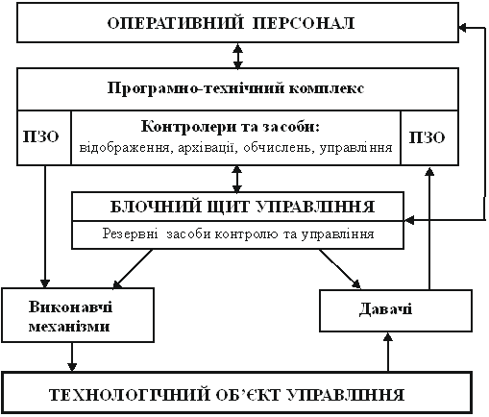

Рис. 1.1 – Узагальнена структурна схема КСАТП

Процес виробництва аміаку базується на хімічній реакції синтезу водню та азоту за високих температур і тисків у присутності каталізатора. Цей процес включає кілька етапів: підготовка сировини, конверсія природного газу або інших вуглеводневих сполук, очищення отриманого водню, компресія азотно-водневої суміші та синтез аміаку. Кожен з етапів має свої специфічні вимоги до технологічного обладнання та умов експлуатації, що потребує ретельного контролю та оптимізації.

Одним із ключових етапів є регенерація абсорбентів, яка забезпечує стабільність роботи установки, зменшує енергетичні витрати та мінімізує вплив на довкілля. Регенерація абсорбентів дозволяє повторно використовувати активні речовини в циклі, знижуючи загальні витрати на виробництво. У цьому контексті ефективна автоматизація процесів регенерації є критично важливою для підвищення продуктивності та зниження експлуатаційних витрат.

На сучасному етапі розвитку хімічної промисловості дедалі більшого значення набуває впровадження інноваційних технологій автоматизації. Використання мехатронних систем управління, інтегрованих із комп’ютерними технологіями, дозволяє забезпечити високу точність контролю, адаптивність до змінних режимів роботи та зменшення впливу людського фактора. Завдяки цьому зростає ефективність виробничих процесів, знижується рівень аварійності, а також забезпечується відповідність сучасним екологічним стандартам.

Розуміння складності технологічного процесу виробництва аміаку, особливо на етапі регенерації, дозволяє визначити ключові напрями вдосконалення автоматизованих систем управління. Зокрема, важливими аспектами є розробка алгоритмів для оптимального керування основними параметрами, інтеграція новітніх програмних рішень та створення моделей, що відображають динаміку технологічних процесів.

Таким чином, аналіз технологічного процесу виробництва аміаку є важливим етапом для виявлення проблемних зон, які потребують вдосконалення, а також для формування основи для подальшої розробки інноваційної мехатронної системи управління.

**1.2. Опис регенератора у технологічному циклі**

Регенератор є одним із найважливіших компонентів у технологічному циклі виробництва аміаку. Його основна функція полягає у відновленні властивостей абсорбентів, які використовуються для вилучення домішок з газових потоків або для забезпечення стабільності хімічних реакцій. У процесі експлуатації абсорбенти поступово втрачають свою активність через накопичення небажаних компонентів, що вимагає їх регулярного очищення та відновлення.

У технологічному циклі регенератор виконує функцію повернення абсорбентів до їх первинного стану, що дозволяє продовжувати їх використання у виробничому процесі. Цей процес зазвичай включає нагрівання, продування газами або обробку спеціальними хімічними розчинами. Регенерація дозволяє мінімізувати втрати матеріалів, знижуючи витрати на придбання нових абсорбентів, а також сприяє підвищенню екологічної безпеки виробництва за рахунок зменшення кількості відходів.

Технологічний цикл виробництва аміаку включає кілька ключових стадій, які послідовно забезпечують перетворення сировини в кінцевий продукт – аміак. Основні етапи виробництва:

1. **Підготовка сировини** – очищення природного газу від домішок, таких як сірка та вуглекислий газ.
2. **Конверсія природного газу** – процес парового риформінгу, який дозволяє отримати водень:

CH4+H2O→CO+3H2​

Далі відбувається реакція перетворення оксиду вуглецю на водень:

CO+H2O→CO2+H2

1. **Очищення газу** – видалення CO2​ і залишкових домішок за допомогою абсорбентів.
2. **Синтез аміаку** – реакція водню з азотом у присутності каталізатора:

N2+3H2↔2NH3​

Ця реакція проводиться за високих температур (450–500 °C) та тисків (150–250 атм).

У цьому складному процесі важливе місце займає регенератор, який забезпечує відновлення абсорбентів, використаних у процесі очищення газів.

Регенерація – це процес повернення робочих властивостей абсорбентів, які застосовуються для вилучення домішок, таких як CO2​ або сірководень. Абсорбенти працюють за принципом хімічного або фізичного поглинання. Наприклад, для видалення CO2​ часто використовується розчин моноетаноламіну (МЕА).

Процес регенерації включає нагрівання насиченого абсорбенту для десорбції газу, що був поглинутий:

MEA-CO2+Heat→MEA+CO2​

Регенератор виконує кілька важливих функцій:

* **Десорбція газу**, що дозволяє відокремити домішки від абсорбенту.
* **Конденсація домішок** – відновлені гази можуть бути утилізовані або використані у виробничому циклі.
* **Рециркуляція абсорбенту** – повернення очищеного абсорбенту до циклу абсорбції.

Для забезпечення стабільної роботи регенератора критично важливо точно регулювати такі параметри:

* Температуру (T): підтримується в межах 100–150 °C.
* Тиск (P): залежить від типу абсорбенту, зазвичай 1,5–3 атм.
* Витрати теплоносія (Q): обчислюються за формулою:

Q=m⋅c⋅ΔT

де m – масова витрата абсорбенту, c – питома теплоємність, ΔT – зміна температури.

Робота регенератора забезпечується за допомогою автоматизованої системи управління, яка включає:

1. **Датчики температури, тиску та витрати**, що забезпечують моніторинг параметрів у реальному часі.
2. **Алгоритми регулювання**, які підтримують оптимальні режими роботи. Наприклад, PID-регулятор, який працює за формулою:

u(t)=Kp⋅e(t)+Ki∫e(t)dt+Kd⋅(de(t)/dt​)

де u(t) – керуючий сигнал, e(t) – похибка, Kp,Ki,Kd – коефіцієнти регулювання.

1. **Програмне забезпечення**, що забезпечує візуалізацію роботи регенератора та керування параметрами через мнемосхеми.

Надійна робота регенератора безпосередньо впливає на стабільність технологічного процесу, енергетичну ефективність та екологічність виробництва. Оптимізація його роботи є важливим завданням для зменшення витрат і підвищення продуктивності у хімічній промисловості.  
Регенератор у виробництві аміаку працює у складних умовах, що включають високі температури, тиск і агресивне середовище. Це вимагає від обладнання не лише високої стійкості до зношування, але й надійної системи управління, яка забезпечує точність і стабільність технологічних параметрів. Основними параметрами, що підлягають контролю, є температура, тиск, витрата газів і склад відновлюваних абсорбентів.

У сучасних виробничих установках регенератори є важливим елементом автоматизованої системи управління. Використання мехатронних систем дозволяє забезпечити точний контроль і автоматичне регулювання процесу регенерації, що мінімізує вплив людського фактора і підвищує ефективність роботи. Крім того, інтеграція регенераторів у комп’ютерно-інтегровані системи управління сприяє адаптивності технологічного процесу до змінних режимів роботи та оптимізації енергетичних витрат.

Особливістю регенератора в технологічному циклі виробництва аміаку є його взаємодія з іншими елементами установки. Неправильна робота цього елемента може призвести до значних відхилень у роботі всієї системи, зниження продуктивності або навіть аварійних ситуацій. Саме тому розробка та впровадження інноваційних систем управління регенератором є актуальним завданням, яке дозволяє забезпечити надійність і стабільність роботи всього виробничого циклу.

Таким чином, регенератор відіграє ключову роль у забезпеченні стабільності та ефективності технологічного процесу виробництва аміаку. Його автоматизація та інтеграція в загальну систему управління є важливим кроком до підвищення продуктивності, зниження витрат і забезпечення екологічної безпеки хімічного виробництва.

**1.3. Область застосування автоматизації у виробництві аміаку**

Автоматизація технологічних процесів є одним із ключових напрямів розвитку сучасної хімічної промисловості. У виробництві аміаку автоматизація охоплює всі етапи технологічного циклу, починаючи від підготовки сировини до отримання кінцевого продукту. Її застосування дозволяє забезпечити точність виконання операцій, знизити енергетичні витрати, підвищити безпеку виробництва та відповідність сучасним екологічним стандартам.

**Основні етапи виробництва аміаку, що підлягають автоматизації:**

**- Підготовка сировини:** На цьому етапі автоматизація забезпечує контроль процесів очищення природного газу від сірки, вуглекислого газу та інших домішок. Застосовуються системи моніторингу та регулювання, які автоматично підтримують оптимальні параметри роботи абсорберів і фільтрів. Основні контрольовані параметри:

* + Витрата сировини;
  + Тиск і температура очищення;
  + Рівень домішок у відфільтрованому газі.

**- Конверсія природного газу:** Етап парового риформінгу вимагає суворого контролю температури, тиску та складу газової суміші. Автоматизовані системи дозволяють забезпечити стабільну роботу риформера та попередити аварійні ситуації. Використовуються ПІД-регулятори для підтримки оптимальних умов реакцій:

CH4+H2O→CO+3H2​

**- Очищення газів:** На етапі видалення CO2 і залишкових домішок автоматизація дозволяє оптимізувати роботу абсорбентів, забезпечити своєчасну регенерацію та зменшити витрати енергії. У регенераторах застосовуються автоматичні системи нагрівання, які контролюють рівень десорбції газів, використовуючи наступну залежність:

Q=m⋅c⋅ΔT

де Q – кількість тепла, m – маса абсорбенту, c – питома теплоємність, ΔT – різниця температур.

**- Синтез аміаку:** Процес синтезу аміаку є найскладнішим і вимагає багаторівневого автоматизованого управління. Реакція:

N2+3H2↔2NH3​

проводиться за високих температур і тисків, що потребує точного регулювання параметрів:

* + Температури (450–500 °C);
  + Тиску (150–250 атм);
  + Концентрації газових компонентів.

Системи автоматизації забезпечують регулювання цих параметрів у реальному часі, використовуючи дані датчиків і математичні моделі для прогнозування поведінки системи.

**- Охолодження та відділення аміаку:** На цьому етапі автоматизація дозволяє контролювати процеси конденсації та виділення аміаку із газової суміші. Застосовуються автоматичні клапани, датчики тиску та температури, а також алгоритми управління для оптимізації процесу охолодження.

### **Переваги автоматизації у виробництві аміаку:**

1. **Підвищення ефективності.** Автоматизація дозволяє досягти стабільної роботи всіх етапів виробництва, зменшити втрати енергії та сировини.
2. **Покращення безпеки.** Використання автоматизованих систем мінімізує ризики аварій та негативний вплив людського фактора.
3. **Зменшення впливу на довкілля.** Завдяки оптимізації витрат енергії та очищенню газів, автоматизація сприяє зниженню викидів шкідливих речовин в атмосферу.
4. **Адаптація до змінних умов.** Інтелектуальні системи управління дозволяють оперативно реагувати на зміну параметрів сировини, зовнішніх умов чи режиму роботи установки.

Особливу роль у виробництві аміаку відіграють мехатронні системи, які інтегрують механічні, електронні та програмні компоненти. Їх застосування у контролі за роботою риформерів, компресорів та регенераторів дозволяє значно підвищити точність управління і знизити витрати на обслуговування обладнання.

Таким чином, автоматизація охоплює всі етапи технологічного процесу виробництва аміаку, забезпечуючи стабільність, ефективність і безпеку. Її впровадження є невід’ємною частиною сучасного промислового виробництва, яка створює основу для впровадження інноваційних технологій та екологічно безпечних рішень.

**1.4. Аналіз сучасного стану автоматизації роботи регенераторів**

Автоматизація роботи регенераторів у виробництві аміаку є важливим аспектом забезпечення стабільності технологічного процесу та підвищення його ефективності. Сучасні регенератори функціонують у складних умовах, які включають високу температуру, значний тиск і взаємодію з агресивними середовищами. Це вимагає не лише високої якості матеріалів, з яких виготовлено обладнання, але й застосування інноваційних автоматизованих систем управління, які забезпечують точний контроль усіх параметрів процесу регенерації.

Сучасні системи автоматизації роботи регенераторів базуються на використанні датчиків, які забезпечують безперервний моніторинг основних параметрів, таких як температура, тиск, витрати теплоносія та стан абсорбенту. Отримані дані обробляються за допомогою алгоритмів управління, що дозволяє підтримувати оптимальні режими роботи регенератора. Інтеграція таких систем із загальною комп’ютерно-інтегрованою системою управління виробництвом дозволяє забезпечувати синхронізовану роботу всіх елементів технологічного циклу.

Основними досягненнями сучасних систем автоматизації є висока точність регулювання параметрів та адаптивність до змінних умов роботи. Застосування програмованих логічних контролерів дозволяє автоматизувати такі операції, як запуск, зупинка, змінення режимів роботи та аварійне відключення обладнання. Це значно знижує залежність від людського фактора та мінімізує ризики виникнення помилок.

Однією з ключових тенденцій в автоматизації регенераторів є використання мехатронних систем, які поєднують механічні, електронні та програмні компоненти. Це дозволяє створювати більш гнучкі системи управління, які не лише виконують завдання контролю, але й здатні самостійно адаптуватися до змінних умов роботи. Наприклад, сучасні системи управління здатні автоматично змінювати параметри нагрівання теплоносія залежно від складу і кількості абсорбенту, що регенерується.

Також важливим аспектом є впровадження цифрових технологій, таких як віртуальні моделі та симуляції роботи регенераторів. Ці інструменти дозволяють прогнозувати поведінку системи в реальних умовах і виявляти можливі проблеми ще на етапі проєктування.

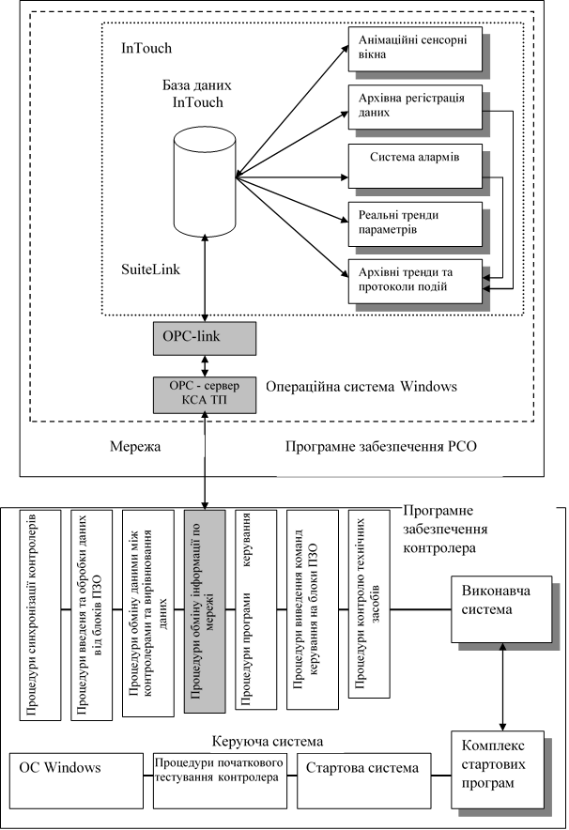

Рисунок 1.2 – Структурна схема програмного забезпечення КСА ТП

Незважаючи на досягнення, існують і певні проблеми. Серед них – висока вартість впровадження сучасних систем автоматизації, що може бути недоступною для невеликих підприємств, а також складність обслуговування інтегрованих мехатронних систем. Крім того, для повного використання можливостей автоматизації необхідно забезпечити відповідну підготовку персоналу, який обслуговує обладнання.

Аналіз сучасного стану автоматизації роботи регенераторів свідчить про значний прогрес у цій галузі, проте залишається потенціал для подальшого вдосконалення. Інноваційні рішення, спрямовані на зниження вартості та підвищення надійності систем, у поєднанні з розвитком цифрових технологій, здатні вивести автоматизацію регенераторів на новий рівень.

У першому розділі проведено аналіз сучасного стану автоматизації технологічних процесів у виробництві аміаку, зокрема роботи регенераторів. Технологічний процес виробництва аміаку є складним і багатоступеневим, що вимагає високого рівня автоматизації на кожному етапі. Особливу увагу приділено регенераторам, які забезпечують стабільність роботи системи шляхом відновлення властивостей абсорбентів, необхідних для ефективного очищення газів.

Автоматизація роботи регенераторів базується на використанні сучасних систем моніторингу, контролю й управління, які дозволяють підтримувати оптимальні параметри роботи. Інтеграція мехатронних систем і цифрових технологій у процес регенерації забезпечує адаптивність, стабільність і безпеку технологічного циклу. Сучасні досягнення в цій галузі включають використання програмованих контролерів, віртуальних моделей та симуляцій для прогнозування й оптимізації процесів, що значно підвищує ефективність виробництва аміаку.

Разом із тим аналіз виявив певні недоліки та виклики, зокрема високу вартість впровадження сучасних автоматизованих систем, потребу в кваліфікованому персоналі для їх обслуговування, а також складність інтеграції інноваційних рішень у вже існуючі виробничі процеси. Ці аспекти визначають напрями подальшого вдосконалення автоматизації регенераторів, зокрема через оптимізацію систем управління, зниження вартості обладнання та підвищення надійності його роботи.

Загалом автоматизація технологічних процесів, включаючи роботу регенераторів, є ключовим фактором забезпечення стабільності, енергетичної ефективності та екологічної безпеки виробництва аміаку. Результати проведеного аналізу створюють основу для подальшої розробки інноваційної мехатронної комп’ютерно-інтегрованої системи управління регенератором у технологічному циклі виробництва аміаку.

**РОЗДІЛ 2. АНАЛІЗ ІСНУЮЧИХ СИСТЕМ КОНТРОЛЮ ТА УПРАВЛІННЯ**

Сучасне виробництво хімічної продукції, зокрема аміаку, неможливе без широкого впровадження систем автоматизації, які забезпечують стабільність та ефективність технологічних процесів. Одним із найважливіших аспектів автоматизації є системи контролю та управління, які дозволяють здійснювати моніторинг і регулювання параметрів технологічних установок у реальному часі. Від надійності та функціональності таких систем залежить не лише ефективність виробництва, але й безпека, адже навіть незначні відхилення у параметрах можуть призвести до аварій або значних фінансових втрат.

У сучасному світі розвиток систем контролю та управління досягнув значного прогресу завдяки впровадженню інноваційних технологій. Використання комп’ютерних технологій, сенсорів, програмованих логічних контролерів та інших високотехнологічних рішень дозволило автоматизувати більшість процесів, які раніше потребували постійного втручання людини. Особливу увагу у цьому контексті заслуговують системи управління для технологічних вузлів, таких як регенератори, які забезпечують відновлення властивостей робочих матеріалів і впливають на стабільність усього виробничого циклу.

На сьогоднішній день існує безліч підходів до автоматизації роботи регенераторів. Вони відрізняються за рівнем складності, використаними технологіями, економічною ефективністю та адаптивністю до змінних умов виробництва. Деякі системи базуються на класичних принципах регулювання, які використовують аналогові сигнали і прості механізми для підтримки параметрів у заданих межах. Інші, більш сучасні підходи, застосовують мехатронні системи, що інтегрують механічні, електронні та програмні компоненти для забезпечення високої точності і швидкості реагування на зміни.

Автоматизовані системи управління також відрізняються ступенем інтеграції. Деякі з них працюють як окремі модулі, які контролюють лише локальні параметри конкретного елемента системи. Інші є частиною комплексних комп’ютерно-інтегрованих систем управління всім виробничим процесом, що дозволяє забезпечити синхронізовану роботу всіх елементів технологічного циклу.

Особливе значення мають алгоритми, які використовуються для управління роботою регенераторів. Класичні ПІД-регулятори, що широко застосовуються в промисловості, забезпечують стабільність процесу, але мають певні обмеження у динамічних умовах. Сучасні підходи, що базуються на інтелектуальних технологіях, таких як нейронні мережі та нечітка логіка, дозволяють значно підвищити адаптивність систем до змінних режимів роботи.

У рамках даного розділу буде проведено аналіз існуючих систем контролю та управління, які використовуються у виробництві аміаку, зокрема для роботи регенераторів. Розглядатимуться їхні технічні характеристики, переваги, недоліки, а також особливості впровадження в промислових умовах. Особливу увагу буде приділено виявленню проблем, які існують в сучасних рішеннях, і визначенню перспективних напрямів для їх удосконалення.

Результати аналізу стануть основою для подальшої розробки інноваційної мехатронної системи управління регенератором, яка буде відповідати сучасним вимогам промислової автоматизації. Також вони дозволять визначити ключові аспекти, які потребують доопрацювання, для забезпечення максимальної ефективності, безпеки та економічності роботи системи управління.

**2.1. Огляд існуючих автоматизованих систем управління регенераторами**

Сучасні автоматизовані системи управління регенераторами є невід'ємною складовою технологічного процесу виробництва аміаку. Їх основна мета полягає у забезпеченні стабільної роботи обладнання шляхом точного контролю основних параметрів, таких як температура, тиск, витрати газів та теплоносіїв. Ефективність функціонування регенераторів значною мірою залежить від якості автоматизації, яка дозволяє уникати небажаних відхилень і забезпечувати оптимальні умови роботи.

Існуючі системи автоматизації роботи регенераторів можна умовно поділити на класичні та сучасні інтегровані рішення. Класичні системи базуються на аналогових пристроях і простих алгоритмах регулювання, таких як PID-регулятори. Вони забезпечують стабільність роботи за рахунок підтримання заданих параметрів у межах допустимих значень. Однак ці системи мають обмеження у швидкості реагування на динамічні зміни технологічного процесу, що може призводити до тимчасових порушень у роботі регенератора.

Сучасні автоматизовані системи, навпаки, використовують цифрові технології, програмовані логічні контролери та високоточні датчики для моніторингу та управління. Ці системи дозволяють в реальному часі отримувати дані про стан регенератора, аналізувати їх та автоматично вносити коригування для підтримання оптимальних умов роботи. Впровадження сучасних систем управління стало можливим завдяки розвитку інформаційних технологій, які забезпечують високу швидкість обробки даних і гнучкість у налаштуванні параметрів управління.

Особливе місце серед сучасних рішень займають мехатронні системи управління, які поєднують механічні, електронні та програмні компоненти. Вони забезпечують більш високу адаптивність до змінних умов роботи і мають можливість працювати в режимах самонавчання. Це особливо важливо для регенераторів, робота яких залежить від різноманітних факторів, таких як склад абсорбенту, тип теплоносія та параметри газового потоку.

Однією з ключових переваг сучасних систем є їхня інтеграція з комп’ютерно-інтегрованими системами управління всім виробничим процесом. Завдяки цьому забезпечується синхронізована робота регенератора з іншими елементами технологічного циклу, що дозволяє мінімізувати енергетичні витрати і підвищити загальну ефективність виробництва. Інтегровані системи також дозволяють створювати віртуальні моделі роботи регенератора, що дає можливість тестувати різні режими роботи і прогнозувати їхній вплив на виробничий процес.

Попри значні досягнення в автоматизації, сучасні системи управління регенераторами все ще мають певні недоліки. Висока вартість обладнання та його обслуговування може стати серйозною перешкодою для впровадження таких рішень, особливо на підприємствах із застарілою інфраструктурою. Крім того, складність інтеграції нових систем у вже існуючі технологічні процеси та необхідність кваліфікованого персоналу для їхнього обслуговування залишаються актуальними проблемами.

Загальний огляд існуючих систем управління регенераторами свідчить про значний прогрес у цій галузі. Використання сучасних технологій дозволяє досягати високого рівня ефективності, надійності та безпеки. Проте для подальшого вдосконалення систем управління необхідно вирішити наявні проблеми, а також адаптувати інноваційні підходи до умов реального виробництва.

Автоматизація процесів регенерації є важливим елементом у роботі багатьох підприємств, які спеціалізуються на виробництві хімічної продукції, зокрема аміаку. На великих промислових об’єктах впровадження сучасних систем автоматизації дозволяє значно підвищити ефективність роботи, забезпечити стабільність технологічного циклу та знизити витрати.

Одним із прикладів є підприємства групи "Остхем", які об'єднують виробників азотних добрив у країнах Центральної та Східної Європи. На їхніх заводах використовуються комп’ютерно-інтегровані системи управління, що охоплюють усі етапи виробництва аміаку, включаючи процеси регенерації. Завдяки впровадженню сучасних систем автоматизації вдалося підвищити енергоефективність та зменшити витрати на сировину.

Ще одним прикладом є "Yara International", норвезька компанія, яка є одним із найбільших світових виробників аміаку та добрив. На їхніх заводах впроваджуються системи управління на основі програмованих логічних контролерів (PLC), які забезпечують точний контроль за роботою регенераторів. Високий рівень автоматизації дозволяє підприємству відповідати суворим екологічним стандартам і знижувати викиди в атмосферу.

На підприємствах компанії BASF, які є провідним виробником хімічної продукції у світі, також впроваджені автоматизовані системи для управління регенераторами. Використання цифрових рішень і алгоритмів адаптивного управління дозволяє оптимізувати роботу регенераторів навіть у складних умовах змінних режимів виробництва.

В Україні прикладом успішного використання автоматизації може слугувати діяльність підприємства "Сєвєродонецьке об’єднання Азот", яке є одним із найбільших виробників азотних добрив. Тут застосовуються автоматизовані системи контролю і управління, які інтегровані у загальну систему управління виробничими процесами. Це дозволяє забезпечувати стабільність роботи обладнання і знижувати витрати.

Крім великих підприємств, автоматизація процесів регенерації використовується і в менших компаніях, які впроваджують мехатронні системи управління для підвищення продуктивності. Наприклад, в Індії компанія "Deepak Fertilisers" активно впроваджує системи автоматизації з використанням штучного інтелекту для аналізу і прогнозування роботи регенераторів.

Такі приклади демонструють, що впровадження автоматизованих систем управління регенераторами є загальною тенденцією, яка охоплює підприємства різного масштабу у всьому світі. Вони не лише підвищують ефективність виробництва, але й забезпечують відповідність екологічним стандартам, що стає важливим фактором у сучасній хімічній промисловості.

**2.2. Недоліки існуючих рішень та постановка задач для магістерської науково-дослідної роботи**

Попри значний прогрес у розробці та впровадженні автоматизованих систем управління регенераторами, існуючі рішення мають певні недоліки, які впливають на загальну ефективність і надійність технологічних процесів у виробництві аміаку. Ці недоліки можна пояснити як технічними, так і економічними факторами, а також обмеженими можливостями інтеграції сучасних рішень у вже існуючі виробничі системи.

Одним із ключових недоліків є недостатня адаптивність більшості систем управління до змінних умов виробництва. У багатьох випадках існуючі системи регулювання базуються на класичних ПІД-регуляторах, які забезпечують стабільну роботу лише за умови, що параметри процесу залишаються у межах, визначених на етапі проєктування. Однак у реальних умовах виробництва технологічні параметри можуть змінюватися внаслідок різних факторів, таких як варіативність складу сировини, змінні режими роботи обладнання чи непередбачувані зовнішні впливи. У таких ситуаціях класичні підходи можуть бути недостатньо ефективними, що призводить до зниження продуктивності, збільшення витрат енергії або навіть до аварійних ситуацій.

Ще однією важливою проблемою є обмежена інтеграція сучасних систем управління в загальну виробничу інфраструктуру. На багатьох підприємствах усе ще використовуються застарілі технології автоматизації, які не відповідають сучасним стандартам і не дозволяють легко впроваджувати нові рішення. Це обмежує можливості підприємств у підвищенні ефективності виробничих процесів і збільшує витрати на модернізацію. Висока вартість заміни обладнання або інтеграції нових систем часто стає суттєвим бар’єром для впровадження інновацій, особливо на підприємствах із обмеженим бюджетом.

Крім того, значним недоліком є відсутність інтелектуальних алгоритмів управління в більшості існуючих систем. Незважаючи на розвиток цифрових технологій, багато рішень все ще не використовують можливостей штучного інтелекту, машинного навчання чи нечіткої логіки для аналізу та оптимізації процесів. Це призводить до недостатньої ефективності роботи систем управління в умовах динамічних змін і ускладнює їхнє використання в складних технологічних циклах, таких як регенерація в виробництві аміаку.

Ще одним важливим аспектом є складність обслуговування сучасних систем автоматизації. Незважаючи на їхню високу функціональність, інтегровані рішення вимагають спеціалізованого технічного обслуговування, яке потребує висококваліфікованого персоналу. В умовах обмеженого доступу до такого персоналу або його недостатньої підготовки ефективність роботи систем може значно знижуватися, що також негативно впливає на загальну стабільність виробничого процесу.

З огляду на виявлені недоліки постає необхідність вирішення низки завдань, які визначають напрями магістерської науково-дослідної роботи. Основним завданням є розробка інноваційної мехатронної системи управління регенератором, яка буде відповідати сучасним вимогам адаптивності, інтеграції та ефективності. Така система має забезпечувати стабільну роботу навіть за умов динамічних змін параметрів технологічного процесу, мінімізувати вплив людського фактора та дозволяти інтеграцію в існуючу виробничу інфраструктуру з мінімальними витратами.

Ще одним важливим завданням є впровадження інтелектуальних алгоритмів управління, які базуються на сучасних технологіях обробки даних і прогнозування. Використання таких підходів дозволить створити систему, здатну не лише реагувати на зміни параметрів у реальному часі, але й прогнозувати можливі відхилення та заздалегідь коригувати режими роботи регенератора.

Також важливим аспектом роботи є оптимізація технічних і економічних параметрів системи. Нові рішення мають бути не лише ефективними, але й економічно доцільними, що дозволить значно підвищити доступність сучасних технологій автоматизації для широкого кола підприємств.

**2.3. Розробка структурно-логічної схеми комп’ютерно-інтегрованої системи управління**

Розробка структурно-логічної схеми є ключовим етапом створення комп’ютерно-інтегрованої системи управління регенератором у технологічному циклі виробництва аміаку. Така схема визначає основні компоненти системи, їх взаємозв’язок та функціональне призначення, що дозволяє забезпечити ефективність і надійність роботи всього комплексу. Проєктування структурно-логічної схеми базується на аналізі технологічних процесів, виявленні їхніх особливостей і визначенні вимог до автоматизованої системи управління.

Основною метою розробки є створення універсальної моделі, яка дозволяє інтегрувати всі елементи управління в єдину систему, що забезпечує синхронізацію дій та оперативне коригування параметрів у реальному часі. У випадку регенератора це означає, що всі технологічні параметри, такі як температура, тиск, витрати теплоносія та концентрація компонентів, мають бути під постійним контролем. Система управління повинна забезпечувати автоматичне регулювання цих параметрів відповідно до заданих значень, а також оперативне реагування на відхилення, які можуть виникати під час роботи.

Структурно-логічна схема комп’ютерно-інтегрованої системи управління включає кілька основних блоків. Центральне місце в системі займає блок збору та обробки даних, який забезпечує прийом сигналів від датчиків, їхню обробку та передачу на виконавчі механізми. Цей блок працює у тісній взаємодії з програмним забезпеченням, яке реалізує алгоритми управління та регулювання. Датчики, які є невід’ємною частиною схеми, здійснюють моніторинг основних технологічних параметрів і передають інформацію у вигляді цифрових або аналогових сигналів.

Особливе значення в структурі системи має блок взаємодії з оператором, який дозволяє здійснювати ручне управління, змінювати налаштування параметрів та отримувати інформацію про стан регенератора у зручному для користувача вигляді. Це можуть бути мнемосхеми, графіки, звіти чи інші візуалізаційні інструменти, які дозволяють оператору швидко оцінити стан процесу.

Розробка структурно-логічної схеми також включає визначення алгоритмів взаємодії між окремими компонентами системи. Це дозволяє забезпечити безперебійну роботу всіх елементів у єдиному технологічному циклі. Наприклад, дані, отримані від датчиків, обробляються центральним процесором, після чого надсилаються на виконавчі механізми для регулювання клапанів, насосів чи інших пристроїв, які впливають на параметри процесу.

Рис.2.3.1 – Структурно-логічна схема регенератора

Інтеграція розробленої схеми в загальну виробничу систему вимагає забезпечення її сумісності з іншими елементами виробництва, такими як системи контролю якості, енергоспоживання чи екологічного моніторингу. Це дозволяє створити єдиний інформаційний простір, у якому всі етапи технологічного процесу взаємопов’язані, що забезпечує максимальну ефективність та адаптивність виробництва.

Розроблена структурно-логічна схема також повинна враховувати можливості масштабування та модернізації. Це означає, що система повинна бути побудована на основі модульного принципу, який дозволяє легко додавати нові функції чи замінювати застарілі компоненти без суттєвих змін у загальній структурі.

Таким чином, створення структурно-логічної схеми є необхідним кроком для реалізації комп’ютерно-інтегрованої системи управління регенератором. Ця схема забезпечує не лише функціональність і надійність роботи, але й відкриває можливості для впровадження інноваційних рішень, таких як інтелектуальні алгоритми управління чи елементи машинного навчання, що значно підвищують ефективність і стабільність роботи системи в умовах сучасного виробництва.

**РОЗДІЛ 3. РОЗРОБКА ІННОВАЦІЙНОЇ МЕХАТРОННОЇ СИСТЕМИ УПРАВЛІННЯ РЕГЕНЕРАТОРОМ**

У сучасних умовах розвитку промисловості автоматизація технологічних процесів займає ключову роль у забезпеченні їхньої стабільності, ефективності та адаптивності до змінних умов роботи. Регенератор, як один із найважливіших компонентів технологічного циклу виробництва аміаку, вимагає впровадження високоефективних рішень, які базуються на сучасних досягненнях мехатроніки, програмного забезпечення та інформаційних технологій. Розробка інноваційної системи управління регенератором покликана вирішити низку проблем, пов'язаних із підвищенням ефективності виробництва, зменшенням енергетичних витрат та забезпеченням екологічної безпеки.

Особливістю мехатронних систем є їхня здатність інтегрувати механічні, електронні та програмні компоненти, створюючи єдину систему, здатну ефективно реагувати на зовнішні зміни. У випадку регенератора це означає забезпечення постійного контролю таких параметрів, як температура, тиск, витрата теплоносія, а також стан абсорбенту. Використання сучасних датчиків і виконавчих механізмів дозволяє досягти високої точності регулювання, мінімізуючи ризики виникнення аварійних ситуацій та втрат продуктивності.

Інноваційний підхід до розробки системи управління передбачає застосування адаптивних алгоритмів, які дозволяють не лише підтримувати оптимальні параметри роботи, але й автоматично коригувати режими у разі зміни умов. Це стає можливим завдяки впровадженню інтелектуальних технологій, таких як штучний інтелект, машинне навчання та цифрове моделювання. Такі підходи дають змогу створювати системи, які не просто виконують задані функції, але й самостійно навчаються на основі зібраних даних, оптимізуючи свою роботу.

Одним із ключових завдань при розробці системи є забезпечення її сумісності з існуючою інфраструктурою виробництва. Це вимагає створення гнучкої архітектури, яка дозволить легко інтегрувати систему в загальний технологічний процес. Крім того, врахування принципів модульності дає можливість масштабувати систему або модернізувати окремі її компоненти без суттєвих змін у загальній структурі.

Сучасні вимоги до автоматизації також включають підвищену увагу до екологічної складової. Система управління регенератором повинна забезпечувати мінімізацію викидів шкідливих речовин, оптимізуючи роботу обладнання та знижуючи витрати енергоресурсів. Це стає особливо актуальним у контексті переходу до сталого розвитку, який вимагає від підприємств не лише економічної, але й екологічної відповідальності.

У цьому розділі буде проведено аналіз основних вимог до мехатронної системи управління регенератором, визначено ключові компоненти та їх взаємозв’язок, а також запропоновано структурно-логічну схему майбутньої системи. Крім того, особливу увагу буде приділено вибору алгоритмів управління та програмного забезпечення, яке забезпечить ефективну взаємодію між компонентами системи. Результати цієї роботи створять основу для впровадження інноваційного рішення, яке відповідатиме сучасним вимогам автоматизації та сприятиме підвищенню ефективності виробництва аміаку.

**3.1. Розробка математичної моделі регенератора**

Розробка математичної моделі є важливим етапом у створенні системи управління регенератором, оскільки вона дозволяє описати основні фізико-хімічні процеси, які відбуваються в ньому, та забезпечити точний розрахунок параметрів. Математична модель є основою для проведення симуляцій і тестування алгоритмів управління, що значно підвищує ефективність розробки та впровадження системи.

Процес регенерації абсорбентів у регенераторі можна описати як динамічну систему з вхідними та вихідними параметрами. Вхідними параметрами є температура та витрати теплоносія, тиск, а також хімічний склад і об'єм абсорбенту. Вихідними параметрами є рівень очищення абсорбенту, температура на виході, а також об'єм та склад регенерованих газів.

Основу моделювання становить система диференціальних рівнянь, яка описує баланс маси, енергії та моменту:

1. **Рівняння балансу маси** для кожного компонента газу або рідини:

dCi/dt=Fin/V(Cin,i−Ci)+Ri  (3.1)

Тут Ci— концентрація i-го компонента, Fin​ — витрата потоку, V — об'єм системи, Ri— швидкість реакції.

1. **Рівняння балансу енергії**, яке враховує теплові процеси у системі:

ρcp=Q˙in−Q˙out+Q˙реакції​ (3.2)

Де ρ— густина абсорбенту, cp​ — його теплоємність, T — температура, Q˙ ​ — тепловий потік.

1. **Кінетичні рівняння реакцій** для опису десорбції газів із абсорбенту:

Ri=ki(Ci−Cрівнов) (3.3)

Де ki — швидкість реакції, Cрівнов​ — рівноважна концентрація компонента.

Для повного опису процесу необхідно також враховувати такі фізичні явища, як теплообмін між стінками регенератора та середовищем, динаміка потоків газів і рідин, а також масообмін між фазами.

Математична модель регенератора має бути адаптована до конкретних умов роботи, зокрема типу використовуваного абсорбенту, конструкції обладнання та параметрів технологічного процесу. Це вимагає підбору відповідних коефіцієнтів та констант, що визначають поведінку системи, а також проведення експериментальних досліджень для їх верифікації.

Регенератор в загальному випадку має чотири вихідних параметра. Значить, для його дослідження необхідно скласти рівняння як теплового, так і матеріального балансів.

Рівняння матеріального балансу за концентрацією цільового продукту має вигляд:

, (3.4)

де:  маса парогазової суміші, яка надходить у регенератор;

 маса розчину «Карсол», яка надходить у регенератор;

 маса цільового продукту, яка накопичується в реак- ційному обсязі регенератора;

,  маса цільового продукту, яка йде з регенератора .

Підставивши, наведені вище вираження в рівняння матеріального балансу, одержимо:

 (3.5)

До змінних параметрів нелінійної математичної моделі відносимо: кон-центрації Qг, Qр, температуру T, тиск Р, витрати Fг, Fр, параметр Sс.

Q=Qo+∆Q;Qг=Qгo+∆Qг;Qр=Qрo+∆Qр;T=To+∆T;P=Po+∆P; (3.6)

Fг=Fгo+∆Fг; Fk=Fрo+∆Fр; Sc=Sco+∆Sc.

Дамо відхилення цим параметрам, а після відповідних перемножувань і зневаги складовими малому ступеня важливості, одержуємо вираження лінеаризованої математичної моделі регенератора за концентрацією:

 (3.7)

Запишемо рівняння у відносній формі, для чого введемо позначення:

 (3.8)

Тоді рівняння прийме вигляд:

 (3.9)

де: постійна часу 

коефіцієнти 

Матеріальний баланс для рівня має вигляд:

, (3.10)

де  - масова витрата потоку розчину «Карсол», який приходить в апарат;

 - масова витрата потоку парогазової суміші, яка приходить в апарат;

 - масова витрата потоку розчину «Карсол», який відводиться з апарату;

; *S* – поперечний перетин установки.

Таким чином, рівняння матеріального балансу для рівня прийме вигляд:

 (3.11)

Відповідно до рівняння (3.11) рівняння матеріального балансу матиме вигляд:

Змінними будуть параметри: *S* – поперечний перетин регулюючого органу на лінії відбору розчину «Карсол»; *L* – рівень.

Змінні параметри:

;; .

Оскількито . Таким чином .

На основі отриманих формул, після перемножування і зневаги складовими малого ступеня важливості отримаємо:



Вилучимо статичну характеристику:

 (3.12)

Тоді рівняння (динамічна характеристика) прийме вигляд:

 (3.13)

Запишемо у відносній формі:



Тоді рівняння прийме вигляд:

 (3.14)

Матеріальний баланс для тиску має вигляд:

 (3.15)

де: кількість газової суміші, яка надходить у регенератор;

кількість розчину «Карсол», яка надходить у регенератор;

кількість речовини, яка накопичується в газовому просторі регенератору;

кількість розчину «Карсол», яка йде з регенератора.

Підставивши, наведені вище вираження в рівняння матеріального балансу, одержимо:

 (3.16)

До змінних параметрів нелінійної математичної моделі відносимо: тиск Р, температуру Т, витрати Fг та Fр, параметр Sc.

Дамо відхилення змінним параметрам, а після відповідних перемножувань і зневаги складовими малого ступеня важливості, одержимо лінеаризовану математичну модель регенератору за тиском:

 (3.17)

Запишимо рівняння у відносній формі:

 (3.18)

де: постійна часу 

коефіцієнти:



Тепловий баланс по температурі має вигляд:

 (3.19)

де: кількість теплоти, яка надходить у регенератор з паро – газовою сумішшю;

кількість теплоти, яка надходить у регенератор з розчином «Карсол»;

кількість теплоти, яка накопичується в реакційному обсязі регенератора. Кількість теплоти, яка накопичується в газовому просторі регенератора, через її мале значення зневажаємо;

кількість теплоти, яка йде з регенератора.

Підставивши, наведені вище вираження в рівняння теплового балансу одержимо:

 (3.20)

До змінних параметрів нелінійної математичної моделі відносимо: концентрацію Q, температури T і Tг, витрати Fг та Fр, параметр Sг.

Дамо відхилиння змінним параметрам, а після відповідних перемножувань і зневаги складовими малого ступеня важливості, одержуємо:

 (3.21)

Запишимо рівняння, для чого введемо додаткові позначення:



Тоді рівняння прийме вигляд:

 (3.22)

де: постійна часу  

коефіцієнти:



Тоді отримаємо рівняння математичної моделі:

 (3.23)

 (3.24)

 (3.25)  (3.26)

З рівнянь (4.23), (4.24), (4.25), (4.26) видно, що вони містять відповідні вихідні параметри, тобто моделі взаємозв'язані. Щоб знайти остаточну математичну модель за температурою, необхідно вирішити систему рівнянь:

,

де

 (3.27)

Таким чином, отримали систему з чотирьох рівнянь, в якій невідомими параметрами є *у1*, *у2*, *у3*, *у4*. Вирішимо цю систему матричним способом. Знайдемо детермінант системи:



 (3.28)

Знайдемо математичну модель за температурою:



 (3.29)

Так як , то приймаючи (3.28) і (3.29), отримаємо:



Тоді:

 (3.30)

Спростимо (4.27), отримаємо:

 (3.31)

Зробимо заміну:

; ; ; ; ; ; ; .

Тоді вираз (3.31) прийме вигляд:

 (3.32)

Підставимо в рівняння (3.32) вираз *В1*, *В2* і *В3:*



Розкриємо дужки:



Перетворимо:



Зробимо заміну:

; ; ; ; ; ; ; ; ; ; ; ; ; ;

; ; ;

Приймаючи до уваги всі приведені рівняння, маємо:



Тоді математична модель за температурою має вигляд:



Отримання динамічної моделі об'єкту управління:

Для розрахунку постійних часу і коефіцієнтів використовуємо наступні дані, які беремо з норм технологічного регламенту:

Fр = 130 м³/г =36, 1 кг/с – витрата розчину «Карсол» на вході;

Fг = 7000 м³/г =56,4 кг/с – витрата парогазової суміші на вході;

Fс = 180 м³/г = 50 кг/с – витрата розчину «Карсол» на виході;

D = 4,5 м – діаметр апарату;

L = 20 м – довжина апарату;

ρ = 859,9 кг/ м³ – густина цільового компоненту(розчину «Карсол» );

r = 19,49 МДж/с – теплота реакції;

К= 8,431·10 – 6 – константа швидкості реакції;

Тр = 341 К – температура розчину «Карсол» на вході;

Тг = 313 К – температура газової фази, що надходить у регенератор;

Тс = 331 К – температура розчину «Карсол» на виході;

Ср = 1088 Дж/кг·К –теплоємність розчину «Карсол» на виході;

Сг = 3929 Дж/кг·К – теплоємність паро – газової суміши;

Сс = 1889 Дж/кг·К – теплоємність розчину «Карсол» на вході.

Знайдемо коефіцієнти і змінні:











 

 

 

 

 

  





















































Після підстановки значень, отримаємо остаточну математичну модель за температурою:



Знайдемо канал найбільшого впливу.

Передавальні функції об'єкту управління матимуть вигляд:

За каналом витрати розчину «Карсол» на вході – температура на виході регенератору:



По каналу зміни поперечного перетину на лінії видачі розчину «Карсол» – температура на виході регенератору:



За каналом витратом парогазової суміші на виході – температура на виході регенератору:



За каналом витрати розчину «Карсол» на виході – температура на виході регенератору:



За каналом температури розчину «Карсол» – температура на виході регенератору:



За каналом температури парогазової суміші на вході – температура на виході регенератору:



За каналом зміни поперечного перетину на лінії подачі розчину «Карсол» – температура на виході регенератору:



Розроблена математична модель дозволяє здійснювати аналіз динамічної поведінки регенератора в різних умовах, оцінювати вплив зовнішніх факторів та оптимізувати параметри управління. Крім того, вона є основою для створення алгоритмів автоматичного регулювання, що забезпечують високу стабільність і продуктивність роботи системи.

Таким чином, розробка математичної моделі є ключовим етапом у процесі створення інноваційної мехатронної системи управління регенератором. Вона дозволяє глибше зрозуміти фізико-хімічні процеси, що відбуваються у системі, і забезпечує основу для подальшої автоматизації технологічного циклу.

**3.2. Параметричний синтез автоматичної системи регулювання**

Параметричний синтез автоматичної системи регулювання є важливим етапом у створенні ефективної системи управління регенератором, яка здатна забезпечити стабільність і точність роботи всього технологічного процесу. Цей процес передбачає детальне моделювання об’єкта управління, враховуючи всі його фізико-хімічні властивості, а також визначення оптимальних параметрів для регуляторів, які забезпечують ефективне функціонування системи.

Регенератор, як складна динамічна система, має певні ключові параметри, що підлягають контролю, серед яких температура, тиск, витрати рідини та газу, а також рівень абсорбенту. Для моделювання процесів у регенераторі застосовуються системи рівнянь, які описують баланс маси, енергії та моменту, що дозволяє детально охарактеризувати поведінку об’єкта у різних умовах. Важливим етапом цього синтезу є лінеаризація рівнянь, що дає змогу спростити аналіз динамічних властивостей системи і зробити її доступнішою для математичного моделювання. Лінеаризовані рівняння дозволяють отримати основні статичні та динамічні характеристики об’єкта, необхідні для налаштування регуляторів.

Одним із головних завдань є вибір відповідного регулятора, здатного підтримувати стабільність системи навіть за умов змінних режимів роботи. Класичні регулятори, зокрема PID-регулятори, часто використовуються для таких задач завдяки своїй універсальності та ефективності. Налаштування регулятора здійснюється на основі результатів моделювання, де визначаються оптимальні значення його параметрів, такі як коефіцієнти пропорційного, інтегрального та диференційного впливу. Ці коефіцієнти обираються так, щоб мінімізувати відхилення основних параметрів системи від заданих значень і забезпечити швидку реакцію на зміну умов.

Схема випарної установки поверхневого типу приведена на рис. 3.1. Випарні установки відносяться до багато-параметричних технологічних об’єктів управління. Вони можуть мати до чотирьох вихідних координат, котрі підлягають у більшості випадків автоматичному регулюванню, до чотирьох вхідних координат, котрі виконуються для регулювання вихідних координат, а також низку впливових факторів, котрі не використовуються для регулювання, але підлягають постійному автоматичному контролю.



Ри. 3.1. – Випарна установка поверхневого типу

На рис. 3.1 приведені наступні позначення: *Fcp* – витрата свіжого розчину температурою *Tcp*, тиском *Pcp* і концентрацією *Qcp*; *Fn* - витрата вторинної пари; *FT* – витрата теплоносія (наприклад, иперегрітої водяної пари) температурою *TT* і тиском *PT*; *Fk* – витрата упареного розчину; *Q* – концентрація цільового продукту в упареному розчині; *Т –* температура кипіння розчину в кубі випарного апарату; *L –* рівень упареного розчину; *Р –* тиск вторинної пари в апараті. З рисунка видно, що випарний апарат відноситься до об’єктів з взаємозалежними параметрами, що накладає відповідні умови на оптимізацію управління його технологічного процесу.

Статична модель випарної установки за температурою кипіння упареного розчину. Як раніше вказувалося, рівняння теплового балансу випарної установки має вигляд:

, (3.33)

де – кількість теплоти, яка поступає в кип’ятильник з перегрітою парою, – масова витрата перегрітої водяної пари, – питома теплота конденсації пари (, – час перебування перегрітої пари в кип’ятильнику;

– кількість теплоти, яка вводиться в кип’ятильник з кубовою рідиною, – масова витрата, питома теплоємність, температура упареного розчину та час перебування відповідно;

– кількість теплоти, яка поступає у випарну установку з свіжим розчином, - масова витрата, питома теплоємність і температура свіжого розчину на вході у випарну установку відповідно;

– кількість теплоти, яка зберігається в об’ємі випарної установки, – маса, питома теплоємнімть і температура в об’ємі випарної установки відповідно;

– кількість теплоти, яка накопичується в матеріалі стінки кип’ятильника, - маса передаючих тепло стінок кип’ятильника та питома їх теплоємність відповідно, – температура перегрітої пари та кубової рідини відповідно;

– кількість теплоти, яка накопичується рідиною в кип’ятильнику, – об’єм кубової рідини в кип’ятильнику; – густина та питома теплоємність кубової рідини відповідно, – температура стінок трубок кип’ятильника і температура упареного розчину відповідно;

– кількість теплоти, яка виводиться з кип’ятильника у випарну установку, – масова витрата, питома теплоємність, температура та час перебування упареної речовини в кип’ятильнику відповідно;

– кількість теплоти, яка виводиться з випарної установки вторинною парою, – масова витрата, питома теплоємність, температура та час перебування вторинної пари відповідно;

– кількість теплоти, яка втрачається через кожух кип’ятильника, де - коефіцієнт тепловіддачі від стінки кожуха, поверхня стінки кожуха, температура конденсату і температура речовини відповідно.

З врахуванням цих закономірностей та рівняння (3.33) статична модель випарної установки приймає вигляд:

. (3.34)

Виконаємо деякі спрощення рівняння (3.34). Врахуємо, що трубки кип’ятильника виготовлені з тонкостінної сталі. Приймемо, що температура стінок , та уведемо наступні позначення:, , , , а також припустимо, що втрати теплоти з випарної установки не перевищують 5%. Тоді рівняння (4.31) приймає наступну форму:

. (3.35)

Аналіз рівняння (3.35) показує, що відношення характеризує відношення кількості теплоти, котра поступає в кип’ятильник, та виводиться з нього в куб випарної установки. Масові витрати а враховуючи, що різниця температур потоків на вході та на виході є невеликою, то питомі теплоємності . Тому приймаємо, що відношення . Тоді рівняння значно спрощується та приводиться до вигляду:

, (3.36)

де , .

З рівняння (3.36) видно, що з метою забезпечення відповідної температури кипіння упареного розчину в кубі випарної установки необхідно забезпечити стабільність витрати граючої пари, співвідношення масових витрат свіжого розчину та гріючої пари і співвідношення її температури та масової витрати, а також витрати вторинної пари. Окрім того видно, що температура кипіння упареного розчину залежить і від співвідношення температури та масової витрати граючої пари. Слід відмітити, що температура кипіння є функцією також густини цільового компоненту в упареному розчині, але не в явному вигляді. Щоби вияснити, яким чином температура залежить від густини упареного розчину приймемо до уваги, що масова витрата або , де – густина упареного розчину; – об’ємна витрата упареного розчину. Так як густина упареного розчину де – масові концентрації цільового компоненту та розчинника відповідно, то масова витрата вторинної пари або , Позначивши і де – густина цільового компоненту та розчинника відповідно, отримуємо наступне рівняння статичної характеристики:

. (3.37)

З рівняння (3.37) видно, що зменшення витрати упареного розчину приводить до підвищення температури кипіння, тобто *Ту=f(Fк).*

Ключовою частиною параметричного синтезу є процес оптимізації, який дозволяє визначити найкращі параметри регулятора для конкретних умов експлуатації. Для цього використовуються як експериментальні, так і чисельні методи аналізу, що дозволяють врахувати вплив різних зовнішніх і внутрішніх факторів на роботу системи. Оптимізація спрямована на зменшення енергетичних витрат, підвищення точності регулювання та забезпечення стійкості процесу навіть за умов динамічних змін у середовищі.

Параметричний синтез автоматичної системи регулювання є не лише технічним завданням, але й складною науковою задачею, що вимагає ретельного підходу до кожного етапу. Він є основою для створення інтегрованої системи управління, яка здатна працювати ефективно, стабільно і відповідати сучасним вимогам до автоматизації технологічних процесів.

**3.3. Розробка алгоритмів управління та програмного забезпечення**

Розробка алгоритмів управління та програмного забезпечення є ключовим етапом створення ефективної автоматичної системи регулювання, яка забезпечує стабільну роботу регенератора у технологічному циклі виробництва аміаку. Основна мета цього процесу полягає у створенні інструментів, які дозволяють автоматично підтримувати оптимальні технологічні параметри системи, адаптуючись до змінних умов роботи.

Алгоритми управління створюються на основі математичних моделей об’єкта, що дозволяє врахувати його динамічні характеристики та основні взаємозв’язки між параметрами. Важливо, щоб розроблені алгоритми були достатньо гнучкими для роботи в умовах змінних режимів і забезпечували швидке реагування на відхилення параметрів від заданих значень. Наприклад, алгоритми PID-регулювання широко використовуються у промислових системах через їхню простоту і здатність забезпечувати високу точність. Проте у випадку з регенератором, де динаміка процесів є складною і нелінійною, можуть бути застосовані адаптивні або інтелектуальні алгоритми, здатні самостійно налаштовуватися під змінні умови.

Програмне забезпечення, яке реалізує ці алгоритми, виконує кілька важливих функцій. По-перше, воно забезпечує інтеграцію датчиків і виконавчих механізмів у єдину систему, що дозволяє отримувати точні дані про стан об’єкта в реальному часі. По-друге, воно забезпечує обробку цих даних і генерацію команд для регуляторів, які виконують корекцію параметрів. По-третє, програмне забезпечення має бути зручним у використанні, пропонуючи операторам інтуїтивно зрозумілий інтерфейс для моніторингу та управління системою.

Розробка програмного забезпечення враховує сучасні вимоги до промислових систем автоматизації, серед яких важливими є надійність, безпека та масштабованість. Важливо, щоб система могла працювати безперервно навіть у випадку незначних збоїв, забезпечуючи захист даних і мінімізацію ризиків аварій. Масштабованість програмного забезпечення дозволяє легко інтегрувати нові функції або модулі без необхідності повної перебудови системи.

Створення ефективного програмного забезпечення також передбачає використання сучасних інструментів і платформ розробки, які дозволяють оптимізувати процес створення коду, тестування і впровадження системи. Враховуються також питання сумісності з існуючими технологічними процесами та можливість інтеграції з іншими системами автоматизації.

#include <iostream>

#include <chrono>

#include <thread>

// Функція зчитування поточної температури (імітована)

double readTemperature() {

static double temperature = 50.0; // Початкова температура

temperature += (rand() % 5 - 2); // Симуляція змін температури

return temperature;

}

// Функція відправлення керуючого сигналу

void sendControlSignal(double controlSignal) {

std::cout << "Керуючий сигнал: " << controlSignal << std::endl;

}

// Головна програма

int main() {

// Параметри PID-регулятора

const double Kp = 2.0; // Пропорційний коефіцієнт

const double Ki = 0.5; // Інтегральний коефіцієнт

const double Kd = 1.0; // Диференційний коефіцієнт

// Задана температура

const double T_target = 75.0;

// Ініціалізація змінних

double error = 0.0, prev_error = 0.0, integral = 0.0, controlSignal = 0.0;

const double dt = 1.0; // Інтервал часу (1 секунда)

std::cout << "Початок регуляції температури до: " << T_target << " °C\n";

while (true) {

// Зчитування поточної температури

double T_current = readTemperature();

// Розрахунок помилки

error = T_target - T_current;

// PID-розрахунки

integral += error * dt; // Інтегральна складова

double derivative = (error - prev_error) / dt; // Диференціальна складова

controlSignal = Kp * error + Ki * integral + Kd * derivative;

// Відправлення керуючого сигналу

sendControlSignal(controlSignal);

// Виведення поточної температури

std::cout << "Поточна температура: " << T_current << " °C\n";

// Оновлення попередньої помилки

prev_error = error;

// Імітація затримки (1 секунда)

std::this_thread::sleep_for(std::chrono::seconds(1));

}

return 0;

}

Опис програми

- Програма використовує ПІД-регулятор для підтримки заданої температури;

- Функція readTemperature() симулює зчитування поточної температури, але у реальних умовах вона зчитуватиме дані з датчика;

- ПІД-розрахунки включають пропорційну, інтегральну та диференціальну складові;

- Керуючий сигнал надсилається через функцію sendControlSignal().

Розробка алгоритмів управління та програмного забезпечення є основою для створення сучасної автоматичної системи регулювання, яка відповідає вимогам ефективності, стабільності та безпеки. Цей процес є критично важливим для забезпечення високої продуктивності регенератора і його стабільної роботи в межах технологічного циклу.

**РОЗДІЛ 4. ТЕОРЕТИЧНІ ТА ЕКСПЕРИМЕНТАЛЬНІ ДОСЛІДЖЕННЯ**

Розділ «Теоретичні та експериментальні дослідження» є важливим етапом у процесі розробки автоматизованої системи управління, оскільки він дозволяє оцінити практичну придатність запропонованих рішень та визначити їхню ефективність у реальних умовах. Після попередніх етапів, які включали створення математичних моделей, розробку алгоритмів управління та програмного забезпечення, виникає необхідність всебічного аналізу роботи системи. Такий аналіз допомагає переконатися в її здатності досягати поставлених завдань, враховуючи особливості технологічного процесу.

Теоретичні дослідження слугують фундаментом для аналізу поведінки системи в різних режимах роботи. Вони дозволяють визначити, як змінюються основні параметри регулятора залежно від зовнішніх і внутрішніх впливів, та оцінити стабільність системи в умовах змінних режимів. У рамках теоретичних досліджень розглядається адекватність запропонованих математичних моделей, уточнюються коефіцієнти й параметри, що забезпечують оптимальне функціонування системи. Це дозволяє створити уявлення про її потенційні можливості та межі використання. Завдяки моделюванню можна передбачити поведінку системи в ситуаціях, які важко чи неможливо відтворити експериментально.

Експериментальні дослідження є продовженням теоретичного аналізу і спрямовані на перевірку отриманих результатів у практичних умовах. Вони дозволяють виявити, як система реагує на реальні динамічні зміни, які можуть виникнути у процесі її роботи. Під час експериментів проводиться випробування обладнання, аналізуються характеристики датчиків, перевіряється правильність виконання алгоритмів управління та оцінюється відповідність програмного забезпечення до заданих вимог. Особливу увагу приділяють оцінці точності регулювання, швидкості реакції системи на зміни технологічних параметрів і стабільності її роботи в умовах впливу зовнішніх збурень.

Цей розділ також спрямований на вирішення задач виявлення можливих недоліків у функціонуванні системи та розробки рекомендацій для їхнього усунення. Поєднання теоретичного аналізу й експериментальних даних дозволяє створити цілісне уявлення про систему, оцінити її адаптивність і надійність, а також розробити шляхи для її подальшого вдосконалення.

Отже, метою цього розділу є комплексна перевірка працездатності та ефективності розробленої системи управління. Проведення теоретичних і експериментальних досліджень не тільки підтверджує її відповідність заданим параметрам, а й забезпечує основу для її впровадження в реальні технологічні процеси. Отримані результати слугують доказом доцільності впровадження розробленої системи у виробничу практику, забезпечуючи підвищення продуктивності, стабільності та безпеки технологічних процесів.

**4.1. Аналіз динамічних характеристик системи управління**

Аналіз динамічних характеристик системи управління є важливим етапом дослідження, який дозволяє оцінити, як система реагує на зміни зовнішніх і внутрішніх умов, забезпечуючи стабільність і ефективність у різних режимах роботи. Динамічні характеристики визначають здатність системи швидко й точно адаптуватися до змін, підтримуючи основні параметри в заданих межах. Для системи управління регенератором у технологічному циклі виробництва аміаку це особливо актуально, оскільки її робота безпосередньо впливає на стабільність всього процесу.

У ході аналізу динамічних характеристик розглядаються такі показники, як час перехідного процесу, точність регулювання, стійкість системи, а також її здатність до компенсації збурень. Ці характеристики визначають ефективність роботи регуляторів і їхню спроможність забезпечувати стабільність навіть за умов змінних режимів. Для отримання необхідних даних використовуються математичні моделі системи, які дозволяють описати її поведінку за допомогою систем диференціальних рівнянь, що відображають взаємозв’язок між основними технологічними параметрами.

Першим кроком у цьому аналізі є побудова динамічних моделей, які враховують основні фізико-хімічні процеси, що відбуваються в регенераторі. Ці моделі дозволяють вивчити вплив таких параметрів, як температура, тиск, витрати теплоносія та газів, на роботу системи. Лінеаризація рівнянь у певних робочих точках дає змогу отримати спрощені моделі, які є зручними для аналізу та синтезу регуляторів. На основі цих моделей визначаються частотні та перехідні характеристики, які дозволяють оцінити реакцію системи на зміни вхідних впливів.

Особливу увагу в аналізі приділяють стійкості системи, яка є ключовим показником її надійності. Стійкість визначається здатністю системи повертатися до стану рівноваги після впливу зовнішніх чи внутрішніх збурень. Для оцінки стійкості використовуються методи аналізу коренів характеристичного рівняння, побудови діаграм Боде та Ніколса, а також перевірка запасу стійкості за амплітудою та фазою.

Окрім теоретичного аналізу, проводяться комп’ютерні симуляції, які дозволяють візуалізувати поведінку системи в динаміці. Це дозволяє оцінити, наскільки швидко система реагує на зміну заданого значення, як швидко вона стабілізує свої параметри після збурення та чи немає небажаних коливань у її роботі. Результати симуляцій також слугують основою для коригування параметрів регуляторів, що забезпечує їхню відповідність реальним умовам.

Як раніше вказувалося, процес упарювання свіжого розчину заснований на його нагріванні в окремому кип’ятильнику до температури кипіння, з подальшим розділенням паро-рідинної суміші на летку вторинну пару та важку упарену рідину з великою кількістю цільового компонента. Рівняння теплового балансу випарної установки можна записати в такому вигляді:

, (4.1)

Кількість теплоти, яка поступає у випарну установку з свіжим підігрітим у підігрівачі свіжим розчином:

, (4.2)

де – масова витрата свіжого розчину; - питома теплоємність; - температура підігрітого свіжого розчину на вході у випарну установку; – час.

Кількість теплоти, яка поступає у випарну установку з нагрітим до кипіння у кип’ятильнику упареним розчином:

, (4.3)

де - масова витрата важкої частини кубової рідини та пари відповідно; – питомі теплоємності важкої частини кубової рідини та пари відиповідно; – температура кубової рідини на виході з кип’ятильника.

Кількість теплоти, яка накопичується в об’ємі випарної установки:

, (4.4)

де – поперечний перетин упареного розчину в кубу випарної установки; – рівень упареного розчину в кубі; – густина упареного розчину; - питома теплоємність упареного розчину та вторинної пари відповідно; – об’єм випарної установки, який займає вторинна пара; – тиск і температура вторинної пари відповідно; – поправочний коефіцієнт.

Кількість теплоти, яка виводиться з упареним розчином:

, (4.5)

де – масова витрата, питома теплоємність і температура упареного розчину відповідно.

Кількість теплоти, яка виводиться з випарної установки вторинною парою:

, (4.6)

де – коефіцієнт витрати вторинної пари; – поперечний перетин витрати вторинної пари; – тиск вторинної пари; – універсальна газова стала; – температура вторинної пари; – питома теплоємність вторинної пари.

Кількість теплоти, яка втрачається з випарної установки:

, (4.7)

де – коефіцієнт тепловіддачі; – поверхня тепловіддачі; – температура навколишнього середовища.

Підставивши (4.5)-(4.7) у рівняння (4.4) і розділивши рівняння на , отримуємо:

, (4.8)

де – стала часу зміни температури упареного розчину; ; ; – коефіцієнти передачі за каналами: , і відповідно.

При подальших перетвореннях рівняння (4.8) будемо враховувати, що витрата упареного розчину на виході з кубової частини установки ; витрата вторинної пари з верхньої частини установки ; густина вторинної пари ; густина упареного розчину і густина свіжого розчину . З врахуванням цього рівняння для сталої часу приймає вигляд:

, (4.9)

де , , , , , – сталі коефіцієнти.

Коефіцієнти передачі відрізняються тільки чисельниками. Так як витрати і , а густина упареного розчину , то коефіцієнти передачі приймуть такий вигляд:

; (4.10)

; (4.11)

, (4.12)

де , .

*Методика розробки динамічної моделі випарної установки з кип’ятильником за температурою кипіння*. Рівняння (4.8) отримане без врахування роботи кипятильника, котрим служить кожухотрубний теплообмінник. Як раніше вказувалося, зміна температури матеріального потоку на виході кожухотрубного теплообмінника описується наступним рівнянням:

, (4.13)

де - температура рідини на виході теплообмінника; ; ; ; ; ; , ; ; ; ; ; – масова витрата перегрітої пари; – теплота фазового переходу; – густина, об’єм і питома теплоємність матеріалу трубок відповідно; – густина, об’єм і питома теплоємність речовини, яка нагрівається; – масова витрата, питома теплоємність і температура вхідного потоку речовини відповідно; – масова витрата, питома теплоємність і температура вихідного потоку речовини відповідно; – коефіцієнт тепловіддачі від внутрішньої поверхні трубки до потоку речовини; – загальна внутрішня поверхня трубок. Приймемо, що температура рідини є температурою кипіння упареного розчину. Тоді рівняння (4.74) приймає наступну форму:

. (4.14)

З рівняння (4.14) знайдемо температуру кипіння та її похідні. У результаті отримуємо:

; (4.15)

; (4.16)

. (4.17)

Підставимо рівняння (4.15)-(4.17) у рівняння (4.14) і після відповідних перетворень отримуємо наступне диференціальне рівняння:

, (4.18)

де ; ; – сталі часу випарної установки за температурою кипіння; : ; – коефіцієнти передачі.

З рівняння (4.18) видно, що в динамічному режимі роботи температура кипіння упареного розчину описується диференціальним рівнянням третього порядку. Якщо втратами теплоти через стінки установки можна знехтувати, а температура теплоносія є сталою, то рівняння спрощується та приймає таку форму:

(4.19)

Якщо стала часу при дорівнює нулю, то рівняння (4.19) приходить до вигляду:

. (4.20)

Рівняння (4.20) є виродженим рівнянням третього порядку. Це означає, що тренд температури кипіння упареного розчину має коливально-імпульсний характер. Температуру кипіння упареного розчину можна змінювати (регулювати) як з допомогою зміни температури свіжого розчину, так і з температурою витрати теплоносія. На практиці регулювання температури кипіння здійснюється, як правило, за рахунок зміни витрати перегрітої пари, котра подається у кип’ятильник. Для такого випадку рівняння (4.20) буде наступним:

 (4.21)

де – коефіцієнт передачі;

- сталі часу, -коефіцієнт передачі системи, - вхідна величина, в нашому випадку це збурення – витрата.

Вирішемо це рівняння другого порядку, тоді рівняння (4.21) має два корені:

 і  (4.22)

В нашому випадку корені і  є від'ємними і дійсними, отже перехідний процес описується таким рівнянням:

 (4.23)

При маємо наступне рівняння:

 (4.24)

Це рівняння і є нелінійною модел'ю випарної колони в диференціальній формі.

Аналіз динамічних характеристик також включає дослідження впливу нелінійностей на роботу системи. У реальних умовах нелінійності можуть суттєво впливати на поведінку системи, викликаючи нестабільність або інші небажані ефекти. Тому врахування цих факторів є важливим для забезпечення надійної роботи системи управління.

Отримані результати аналізу дозволяють не лише оцінити ефективність розробленої системи, але й виявити можливі недоліки в її роботі, що потребують вдосконалення. Завдяки цьому розробка системи управління переходить на новий рівень, забезпечуючи підвищення її точності, адаптивності та стійкості. Такий підхід створює основу для успішного впровадження системи у виробничу практику, забезпечуючи стабільність і ефективність технологічного процесу.

**4.2. Розробка мнемосхем для регенератора**

Розробка мнемосхем для регенератора є важливим етапом створення сучасної системи управління, який забезпечує зручний та інтуїтивно зрозумілий інтерфейс для операторів. Мнемосхеми являють собою графічне зображення технологічного процесу, яке відображає основні елементи установки, їхні параметри та стан у реальному часі. Вони дозволяють оператору швидко оцінити ситуацію, виявити можливі відхилення та оперативно втрутитися у разі потреби.

У процесі розробки мнемосхем враховуються особливості технологічного процесу, специфіка роботи регенератора та ключові параметри, які необхідно контролювати. Основна мета розробки мнемосхем полягає у створенні зрозумілої візуалізації, яка забезпечує ефективний контроль за параметрами, такими як температура, тиск, витрати теплоносія, рівень абсорбенту та інші важливі показники. Для цього використовуються символи, кольори, графіки та інші візуальні елементи, які чітко передають стан об’єкта.

На першому етапі розробки визначаються основні вимоги до мнемосхем. Вони мають бути простими для сприйняття, забезпечувати повноту інформації про процес та дозволяти оператору швидко ідентифікувати критичні ситуації. Для цього проводиться аналіз структури регенератора, його взаємодії з іншими елементами технологічного процесу та основних параметрів, що потребують моніторингу.

Наступним етапом є створення структури мнемосхеми. Вона включає основні блоки технологічного процесу, такі як входи й виходи для теплоносія та газів, основні вузли регенератора, а також датчики і виконавчі механізми. Кожен елемент мнемосхеми має бути зрозумілим для оператора та відповідати реальному об’єкту. Наприклад, колірна індикація може використовуватися для позначення стану параметрів: зелений — у межах норми, жовтий — близько до критичних значень, червоний — перевищення допустимих меж.

Окрім статичних елементів, мнемосхеми повинні забезпечувати відображення динамічних даних у реальному часі. Це можуть бути значення температури, тиску або витрат, що змінюються в залежності від стану системи. Для цього використовуються цифрові індикатори, графіки чи діаграми, які оновлюються в режимі реального часу, дозволяючи оператору отримувати актуальну інформацію про стан процесу.

Мнемосхема автоматизації процесу регенерації розчину «Карсол» приведена на рис. 4.2.

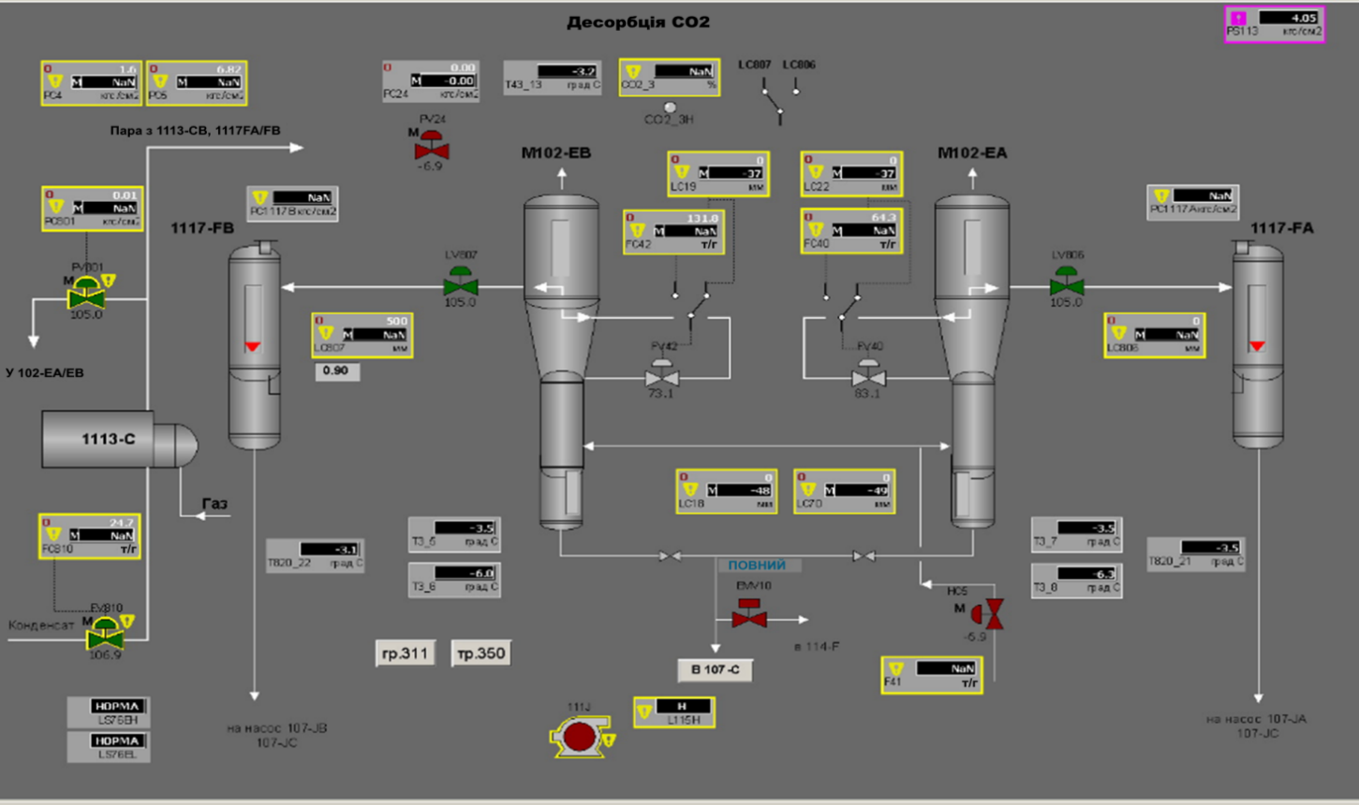

Рис 4.2 - Мнемосхема КСАТП регенерації розчину «Карсол»

На мнемосхемі відображаються основне обладнання, в якому стані знаходяться регулюючі органи, сигнали. Допоміжні та довідкові матеріали повинені розташовані у відокремлених формах, з можливістю швидкого відображення цих форм на головному екрані. Щоб полегшити сприймання інформації на екрані диспетчера, оператора технологічного процесу, виконаний інтерфейс представлений в легко доступній формі на якому зображена система керування у вигляді мнемосхеми установки (рис. 4.3).

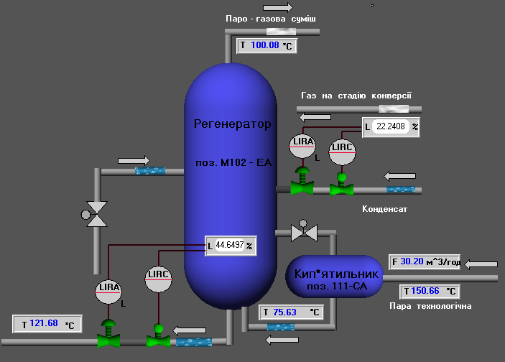

Рис. 4.3 - Мнемосхема КІСУ регенератора розчину «Карсол»

Створення графічного екрану є наглядним відображенням технологічного процесу, за для якого створюється комп’ютерно-інтегрована система управління. Для індикації параметрів на робочому екрані використовуються текстові блоки, які дають змогу виводити програмно розраховані значення на графічний екран. Графічні елементи, такі як труби, корпуси апаратів, клапани, тощо створюються за допомогою вбудованих графічних блоків та бібліотек.

При нормальному значенні контрольованого параметра фон забарвлення цього параметра є зеленим. При досягненні одного з параметрів границь попереджувальної сигналізації фон забарвлення цього параметра стає жовтим мигаючим (після квітування мигання припиняється, а колір залишається жовтим). Якщо параметр досягає аварійних границь фон забарвлення цього параметра стає червоним мигаючим (після квітування мигання припиняється, а колір залишається червоним). При відмові лінії зв'язку фон забарвлення цього параметра стає фіолетовим мигаючим (після квітування мигання припиняється, а колір залишається фіолетовим).

Особлива увага приділяється інтерактивності мнемосхем. Вони повинні дозволяти оператору виконувати базові дії, такі як зміна параметрів, запуск або зупинка обладнання, а також надання доступу до детальної інформації про кожен елемент системи. Це робить управління більш ефективним і зручним, знижуючи ризик помилок, пов’язаних із людським фактором.

Під час розробки мнемосхем використовується спеціалізоване програмне забезпечення, яке забезпечує гнучкість у створенні візуальних компонентів і їх інтеграцію з системою управління. Мнемосхеми мають бути сумісними з іншими елементами автоматизованої системи, дозволяючи легко впроваджувати їх у загальний процес управління виробництвом.

Завершальний етап включає тестування створених мнемосхем у реальних умовах. Це дозволяє переконатися у їхній функціональності, зрозумілості для користувачів та відповідності вимогам технологічного процесу. У разі необхідності вносяться коригування для покращення зручності використання або відображення критично важливої інформації.

Таким чином, розробка мнемосхем є важливим кроком для забезпечення ефективної взаємодії оператора з автоматизованою системою управління регенератором. Завдяки зрозумілості, інтерактивності та точності відображення мнемосхеми сприяють покращенню контролю за процесом, підвищенню його стабільності та оперативності реагування на відхилення.

**4.3. Експериментальні дослідження роботи системи**

Експериментальні дослідження роботи системи управління є ключовим етапом у процесі перевірки її працездатності, надійності та відповідності заданим вимогам. Цей етап дозволяє оцінити, як розроблена система функціонує в реальних умовах, враховуючи всі особливості технологічного процесу та вплив зовнішніх факторів. Для системи управління регенератором у технологічному циклі виробництва аміаку такі дослідження особливо важливі, оскільки вони підтверджують її здатність забезпечувати стабільність і ефективність роботи в умовах змінних параметрів.

Підготовчий етап експериментальних досліджень включає встановлення системи управління на реальному об'єкті або її імітацію в лабораторних умовах. У процесі підготовки забезпечується повна інтеграція апаратного та програмного забезпечення, встановлюються датчики, виконавчі механізми та інші компоненти системи. Особлива увага приділяється налаштуванню системи, що включає введення початкових параметрів, налаштування регуляторів і перевірку роботи алгоритмів управління.

Основною метою експериментальних досліджень є вивчення поведінки системи в динамічних умовах, що максимально наближені до реальних. У ході експериментів проводиться вимірювання ключових параметрів, таких як температура, тиск, витрати теплоносія та газів, рівень абсорбенту. Дані зчитуються в реальному часі й аналізуються для визначення точності регулювання, швидкості реакції системи на зміну параметрів і стійкості в умовах зовнішніх збурень. Важливим є виявлення можливих коливань або нестабільності, які можуть виникати під час роботи, а також аналіз їх причин.

Для оцінки ефективності системи проводяться серії експериментів у різних режимах роботи. Це дозволяє оцінити її адаптивність до змінних умов, таких як зміни навантаження, варіативність сировини або коливання зовнішніх параметрів. Наприклад, може бути проведено експеримент з різкими змінами заданих параметрів для оцінки швидкості реакції системи та точності досягнення нових значень. Також проводяться тести на стабільність роботи за умов тривалого функціонування без втручання оператора.

Особлива увага приділяється аналізу відхилень між теоретично розрахованими та фактичними значеннями параметрів. Це дозволяє виявити можливі недоліки математичних моделей, використовуваних для створення системи, або помилки у реалізації алгоритмів управління. У разі необхідності проводиться корекція параметрів регуляторів або оновлення програмного забезпечення для усунення виявлених проблем.

Завершальним етапом експериментальних досліджень є аналіз отриманих даних і формування висновків про ефективність системи. У ході цього аналізу оцінюється відповідність системи заданим вимогам, визначаються її сильні сторони та недоліки. Результати експериментів також використовуються для створення рекомендацій щодо подальшого вдосконалення системи, зокрема для оптимізації її роботи, підвищення точності регулювання або покращення інтерактивності операторського інтерфейсу.

З попереднього пункту статична модель випарної установки приймає вигляд:

. (4.25)

Виконаємо деякі спрощення рівняння (4.25). Врахуємо, що трубки кип’ятильника виготовлені з тонкостінної сталі. Приймемо, що температура стінок , та уведемо наступні позначення:, , , , а також припустимо, що втрати теплоти з випарної установки не перевищують 5%. Тоді рівняння (4.1) приймає наступну форму:

. (4.26)

Аналіз рівняння (4.26) показує, що відношення характеризує відношення кількості теплоти, котра поступає в кип’ятильник, та виводиться з нього в куб випарної установки. Масові витрати а враховуючи, що різниця температур потоків на вході та на виході є невеликою, то питомі теплоємності . Тому приймаємо, що відношення . Тоді рівняння значно спрощується та приводиться до вигляду:

, (4.27)

де , .

З рівняння (4.27) видно, що з метою забезпечення відповідної температури кипіння упареного розчину в кубі випарної установки необхідно забезпечити стабільність витрати граючої пари, співвідношення масових витрат свіжого розчину та гріючої пари і співвідношення її температури та масової витрати, а також витрати вторинної пари. Окрім того видно, що температура кипіння упареного розчину залежить і від співвідношення температури та масової витрати граючої пари. Слід відмітити, що температура кипіння є функцією також густини цільового компоненту в упареному розчині, але не в явному вигляді. Щоби вияснити, яким чином температура залежить від густини упареного розчину приймемо до уваги, що масова витрата або , де – густина упареного розчину; – об’ємна витрата упареного розчину. Так як густина упареного розчину де – масові концентрації цільового компоненту та розчинника відповідно, то масова витрата вторинної пари або , Позначивши і де – густина цільового компоненту та розчинника відповідно, отримуємо наступне рівняння статичної характеристики:

. (4.28)

З рівняння (4.28) видно, що зменшення витрати упареного розчину приводить до підвищення температури кипіння, тобто *Ту=f(FТ).*

Побудуємо графік статичної характеристики за допомогою пакету Maple.

> 

> 

> 

> 

> 

> 

> 

> 

> 

> 

> 

> 

> 

> 

> 

> 



> 

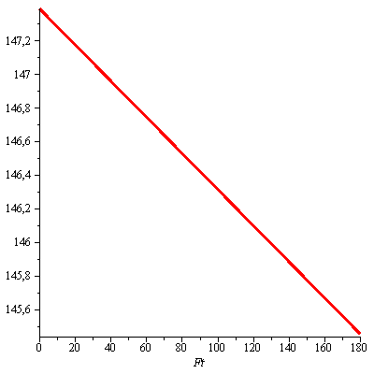

Рисунок 4.1 – Статична характеристика регенератора

З рисунку (4.1) видно, що *Ту=f(FТ),* тобто зменшення витрати упареного розчину призводить до підвищення температури кипіння.

**Динамічна характеристика регенератора**

В попередньому пункті ми отримали аналітичну модель процесу перенесення тепла в регенераторі:

 (4.28)

**Виконаємо розрахунок перехідного процесу при відхиленні вхідних технологічних параметрів до 20% від їх нормованих (регламентних) значень.**

**Вихідні дані для розрахунку:**

**Fр- витрата насиченого розчину «Карсол», F1=180,0 м³/год;**

**p - густина продукту, p=935 кг/м³;**

**µ - в'язкість продукту, µ=212*10^(-6) Hc/м²;**

**w- швидкість руху, w=1,6 м/с;**

**Т- температура у апараті, Т=130°С;**

**S- площа теплообміну, S=450 м²;**

**Vр- об'єм апарату, Vр=90 м³.**

**Отримаємо за допомогою пакету Maple графіки при зміні складових рівняння реологічного переходу.**

> restart;

> tau22 := Vp1/w1;

> tau12 := S1*p1*µ1/F1;

> tau221 := Vp2/w2;

> tau121 := S2*p2*µ2/F2;

> tau222 := Vp3/w3;

> tau122 := S3*p3*µ3/F3;

> tau223 := Vp4/w4;

> tau123 := S4*p4*µ4/F4;

> tau224 := Vp5/w5;

> tau124 := S5*p5*µ5/F5;

> k11 := .6;

> k12 := .7;

> k13 := .8;

> k14 := .9;

> k15 := 1.0;

> k2 := 1;

> Vp1 := 80;

> Vp2 := 85;

> Vp3 := 90;

> Vp4 := 95;

> Vp5 := 100;

> w1 := 1.28;

> w2 := 1.44;

> w3 := 1.6;

> w4 := 1.76;

> w5 := 1.92;

> µ1 := 0.192e-3;

> µ2 := 0.202e-3;

> µ3 := 0.212e-3;

> µ4 := 0.222e-3;

> µ5 := 0.232e-3;

> Т1 := 120;

> Т2 := 125;

> Т3 := 130;

> Т4 := 135;

> Т5 := 140;

> F1 := 160;

> F2 := 170;

> F3 := 180;

> F4 := 190;

> F5 := 200;

> p1 := 915.0;

> p2 := 925.0;

> p3 := 935.0;

> p4 := 945.0;

> p5 := 955.0;

> S1 := 420.0;

> S2 := 440.0;

> S3 := 450.0;

> S4 := 460.0;

> S5 := 470.0;

> m1 := k11*k2*F1*(1-(1+t/tau12)*exp(-t/tau22));

> m2 := k12*k2*F2*(1-(1+t/tau121)*exp(-t/tau221));

> m3 := k13*k2*F3*(1-(1+t/tau122)*exp(-t/tau222));

> m4 := k14*k2*F4*(1-(1+t/tau123)*exp(-t/tau223));

> m5 := k15*k2*F5*(1-(1+t/tau124)*exp(-t/tau224));

> with(plots);

> a1 := plot(m1, t = 0 .. 2.0, thickness = 3);

> a2 := plot(m2, t = 0 .. 2.0, thickness = 3);

> a3 := plot(m3, t = 0 .. 2.0, thickness = 3);

> a4 := plot(m4, t = 0 .. 2.0, thickness = 3);

> a5 := plot(m5, t = 0 .. 2.0, thickness = 3);

> display(a1);

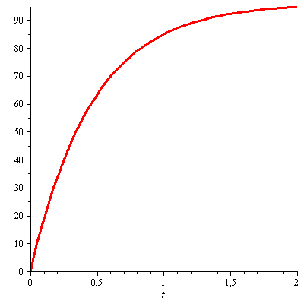

> display(a2);

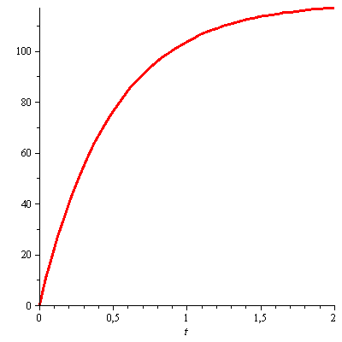

> display(a3);

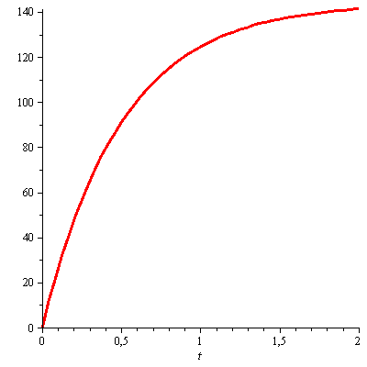

> display(a4);

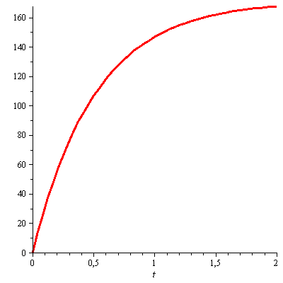

> display(a5);

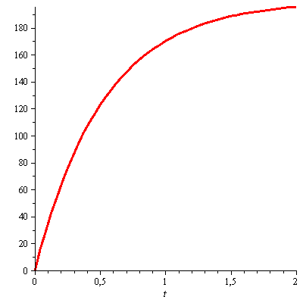

При зміні K1

> restart;

> tau222 := Vp3/w3;

> tau122 := S3*p3*µ3/F3;

> Vp3 := 90;

> p3 := 935.0;

> µ3 := 0.212e-3;

> Т3 := 130;

> F3 := 180;

> k2 := 1;

> w3 := 1.6;

> S3 := 450.0;

> k11 := .6;

> k12 := .7;

> k13 := .8;

> k14 := .9;

> k15 := 1.0;

> m1 := k11*k2*F3*(1-(1+t/tau122)*exp(-t/tau222));

> m2 := k12*k2*F3*(1-(1+t/tau122)*exp(-t/tau222));

> m3 := k13*k2*F3*(1-(1+t/tau122)*exp(-t/tau222));

> m4 := k14*k2*F3*(1-(1+t/tau122)*exp(-t/tau222));

> m5 := k15*k2*F3*(1-(1+t/tau122)*exp(-t/tau222));

> with(plots);

> a1 := plot(m1, t = 0 .. 3.5, thickness = 3);

> a2 := plot(m2, t = 0 .. 3.5, thickness = 3);

> a3 := plot(m3, t = 0 .. 3.5, thickness = 3);

> a4 := plot(m4, t = 0 .. 3.5, thickness = 3);

> a5 := plot(m5, t = 0 .. 3.5, thickness = 3);

> display(a1);

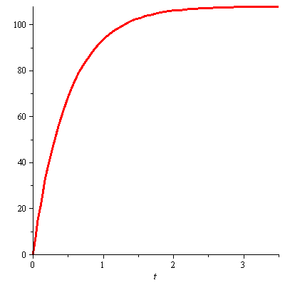

> display(a2);

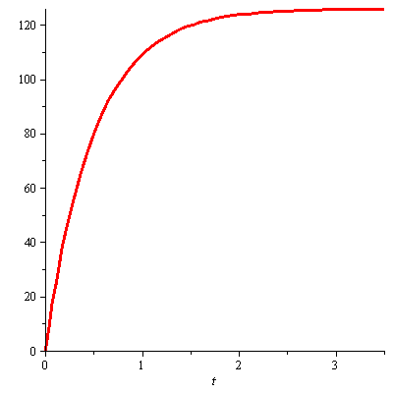

> display(a3);

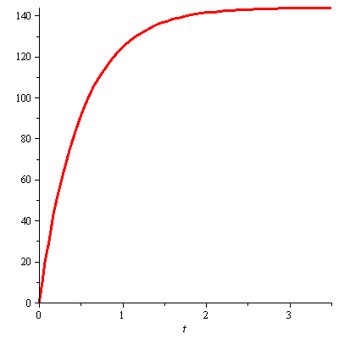

> display(a4);

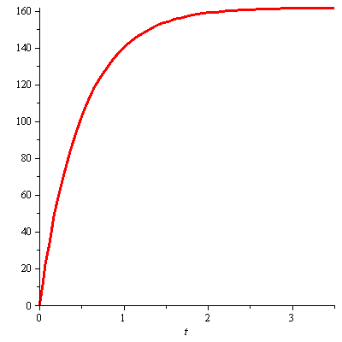

> display(a5);

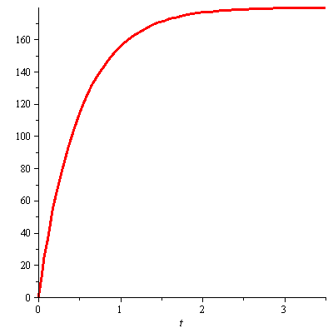

> display(a1, a2, a3, a4, a5);

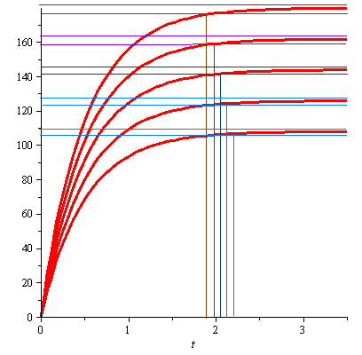

При зміні p

> restart;

> tau222 := Vp3/w3;

> tau12 := S3*p1*µ3/F3;

> tau121 := S3*p2*µ3/F3;

> tau122 := S3*p3*µ3/F3;

> tau123 := S3*p4*µ3/F3;

> tau124 := S3*p5*µ3/F3;

> Vp3 := 90;

> w3 := 1.6;

> µ3 := 0.212e-3;

> S3 := 450.0;

> F3 := 180;

> k2 := 1;

> p1 := 915.0;

> p2 := 925.0;

> p3 := 935.0;

> p4 := 945.0;

> p5 := 955.0;

> k13 := .8;

> Т3 := 130;

> m1 := k13*k2*F3*(1-(1+t/tau12)*exp(-t/tau222));

> m2 := k13*k2*F3*(1-(1+t/tau121)*exp(-t/tau222));

> m3 := k13*k2*F3*(1-(1+t/tau122)*exp(-t/tau222));

> m4 := k13*k2*F3*(1-(1+t/tau123)*exp(-t/tau222));

> m5 := k13*k2*F3*(1-(1+t/tau124)*exp(-t/tau222));

> with(plots);

> a1 := plot(m1, t = 0 .. 3.5, thickness = 3);

> a2 := plot(m2, t = 0 .. 3.5, thickness = 3);

> a3 := plot(m3, t = 0 .. 3.5, thickness = 3);

> a4 := plot(m4, t = 0 .. 3.5, thickness = 3);

> a5 := plot(m5, t = 0 .. 3.5, thickness = 3);

> display(a1);

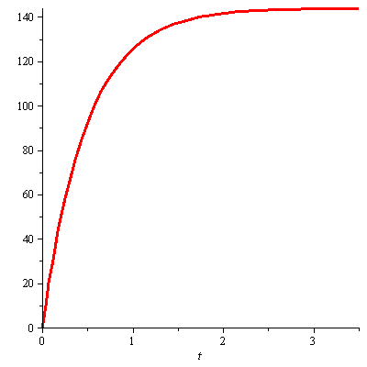

> display(a2);

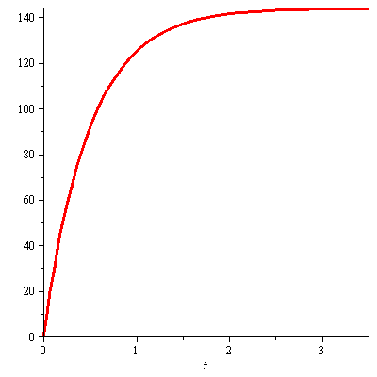

> display(a3);



> display(a4);

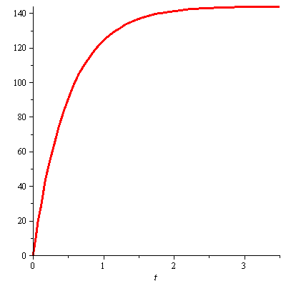

> display(a5);

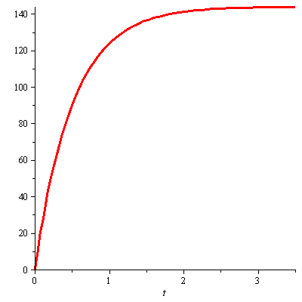

> display(a1, a2, a3, a4, a5);

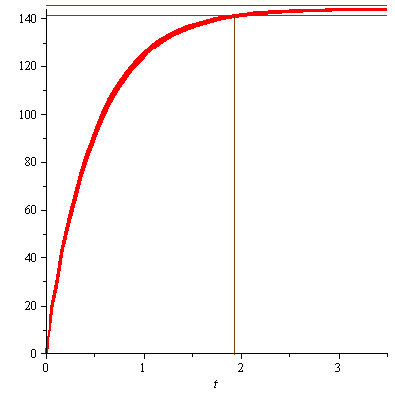

При зміні w

> restart;

> tau122 := S3*p3*µ3/F3;

> tau22 := Vp3/w1;

> tau221 := Vp3/w2;

> tau222 := Vp3/w3;

> tau223 := Vp3/w4;

> tau224 := Vp3/w5;

> Vp3 := 90;

> S3 := 450.0;

> p3 := 935.0;

> F3 := 180;

> k2 := 1;

> µ3 := 0.212e-3;

> k13 := .8;

> Т3 := 130;

> w1 := 1.28;

> w2 := 1.44;

> w3 := 1.6;

> w4 := 1.76;

> w5 := 1.92;

> m1 := k13*k2*F3*(1-(1+t/tau122)*exp(-t/tau22));

> m2 := k13*k2*F3*(1-(1+t/tau122)*exp(-t/tau221));

> m3 := k13*k2*F3*(1-(1+t/tau122)*exp(-t/tau222));

> m4 := k13*k2*F3*(1-(1+t/tau122)*exp(-t/tau223));

> m5 := k13*k2*F3*(1-(1+t/tau122)*exp(-t/tau224));

> with(plots);

> a1 := plot(m1, t = 0 .. 3.5, thickness = 3);

> a2 := plot(m2, t = 0 .. 3.5, thickness = 3);

> a3 := plot(m3, t = 0 .. 3.5, thickness = 3);

> a4 := plot(m4, t = 0 .. 3.5, thickness = 3);

> a5 := plot(m5, t = 0 .. 3.5, thickness = 3);

> display(a1);

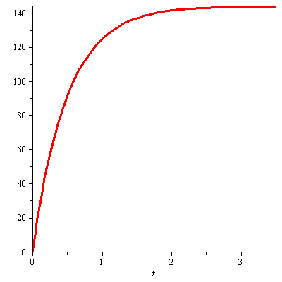

> display(a2);

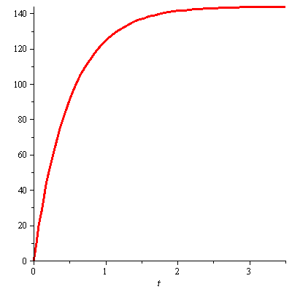

> display(a3);



> display(a4);

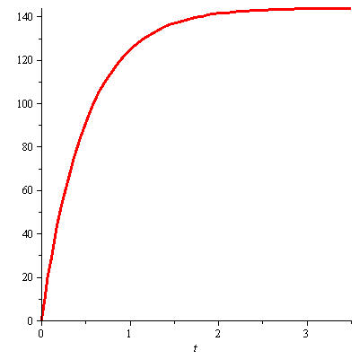

> display(a5);

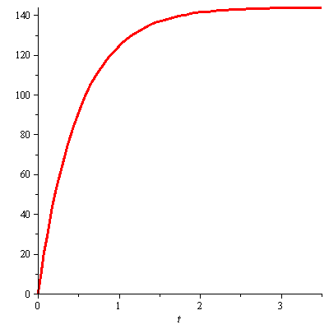

> display(a1, a2, a3, a4, a5);

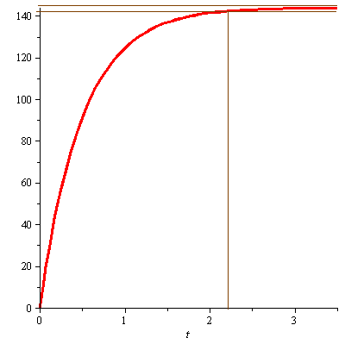

При зміні F

> restart;

> tau222 := Vp3/w3;

> tau12 := S3*p3*µ3/F1;

> tau121 := S3*p3*µ3/F2;

> tau122 := S3*p3*µ3/F3;

> tau123 := S3*p3*µ3/F4;

> tau124 := S3*p3*µ3/F5;

> Vp3 := 90;

> w3 := 1.6;

> µ3 := 0.212e-3;

> S3 := 450.0;

> p3 := 935.0;

> k2 := 1;

> F1 := 160;

> F2 := 170;

> F3 := 180;

> F4 := 190;

> F5 := 200;

> k13 := .8;

> Т3 := 130;

> m1 := k13*k2*F1*(1-(1+t/tau12)*exp(-t/tau222));

> m2 := k13*k2*F2*(1-(1+t/tau121)*exp(-t/tau222));

> m3 := k13*k2*F3*(1-(1+t/tau122)*exp(-t/tau222));

> m4 := k13*k2*F4*(1-(1+t/tau123)*exp(-t/tau222));

> m5 := k13*k2*F5*(1-(1+t/tau124)*exp(-t/tau222));

> with(plots);

> a1 := plot(m1, t = 0 .. 3.5, thickness = 3);

> a2 := plot(m2, t = 0 .. 3.5, thickness = 3);

> a3 := plot(m3, t = 0 .. 3.5, thickness = 3);

> a4 := plot(m4, t = 0 .. 3.5, thickness = 3);

> a5 := plot(m5, t = 0 .. 3.5, thickness = 3);

> display(a1);

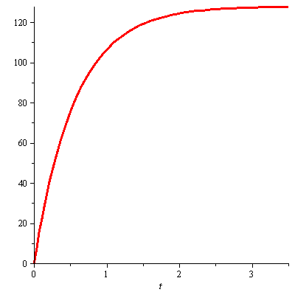

> display(a2);

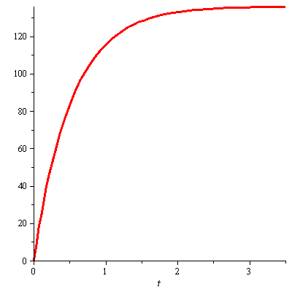

> display(a3);



> display(a4);

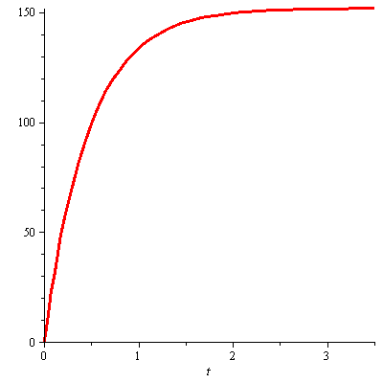

> display(a5);

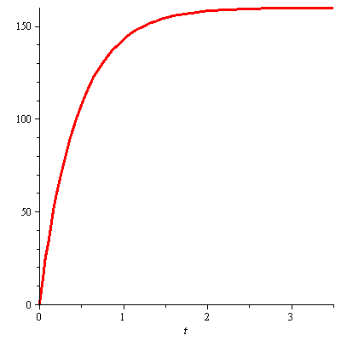

> display(a1, a2, a3, a4, a5);

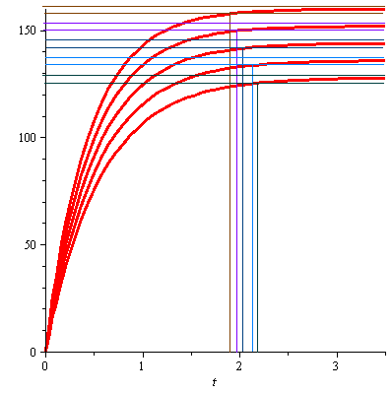

При зміні Vp

> restart;

> tau122 := S3*p3*µ3/F3;

> tau22 := Vp1/w3;

> tau221 := Vp2/w3;

> tau222 := Vp3/w3;

> tau223 := Vp4/w3;

> tau224 := Vp5/w3;

> w3 := 1.6;

> S3 := 450.0;

> p3 := 935.0;

> F3 := 180;

> k2 := 1;

> µ3 := 0.212e-3;

> k13 := .8;

> Т3 := 130;

> Vp1 := 80;

> Vp2 := 85;

> Vp3 := 90;

> Vp4 := 95;

> Vp5 := 100;

> m1 := k13*k2*F3*(1-(1+t/tau122)*exp(-t/tau22));

> m2 := k13*k2*F3*(1-(1+t/tau122)*exp(-t/tau221));

> m3 := k13*k2*F3*(1-(1+t/tau122)*exp(-t/tau222));

> m4 := k13*k2*F3*(1-(1+t/tau122)*exp(-t/tau223));

> m5 := k13*k2*F3*(1-(1+t/tau122)*exp(-t/tau224));

> with(plots);

> a1 := plot(m1, t = 0 .. 3.5, thickness = 3);

> a2 := plot(m2, t = 0 .. 3.5, thickness = 3);

> a3 := plot(m3, t = 0 .. 3.5, thickness = 3);

> a4 := plot(m4, t = 0 .. 3.5, thickness = 3);

> a5 := plot(m5, t = 0 .. 3.5, thickness = 3);

> display(a1);



> display(a2);

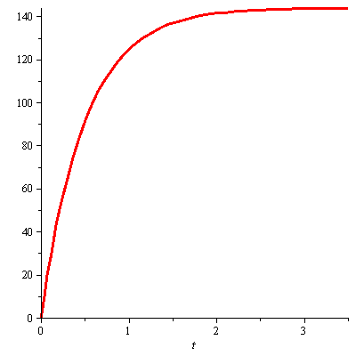

> display(a3);



> display(a4);



> display(a5);



> display(a1, a2, a3, a4, a5);

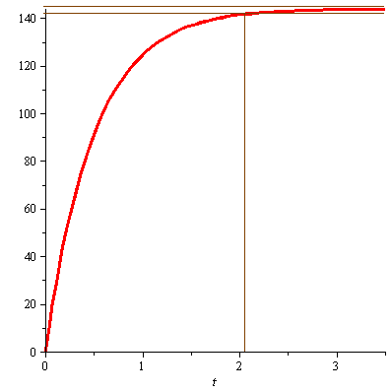

При зміні µ

> restart;

> tau222 := Vp3/w3;

> tau12 := S3*p3*µ1/F3;

> tau121 := S3*p3*µ2/F3;

> tau122 := S3*p3*µ3/F3;

> tau123 := S3*p3*µ4/F3;

> tau124 := S3*p3*µ5/F3;

> Vp3 := 90;

> w3 := 1.6;

> p3 := 935.0;

> S3 := 450.0;

> F3 := 180;

> k2 := 1;

> µ1 := 0.192e-3;

> µ2 := 0.202e-3;

> µ3 := 0.212e-3;

> µ4 := 0.222e-3;

> µ5 := 0.232e-3;

> k13 := .8;

> Т3 := 130;

> m1 := k13*k2*F3*(1-(1+t/tau12)*exp(-t/tau222));

> m2 := k13*k2*F3*(1-(1+t/tau121)*exp(-t/tau222));

> m3 := k13*k2*F3*(1-(1+t/tau122)*exp(-t/tau222));

> m4 := k13*k2*F3*(1-(1+t/tau123)*exp(-t/tau222));

> m5 := k13*k2*F3*(1-(1+t/tau124)*exp(-t/tau222));

> with(plots);

> a1 := plot(m1, t = 0 .. 3.5, thickness = 3);

> a2 := plot(m2, t = 0 .. 3.5, thickness = 3);

> a3 := plot(m3, t = 0 .. 3.5, thickness = 3);

> a4 := plot(m4, t = 0 .. 3.5, thickness = 3);

> a5 := plot(m5, t = 0 .. 3.5, thickness = 3);

> display(a1);

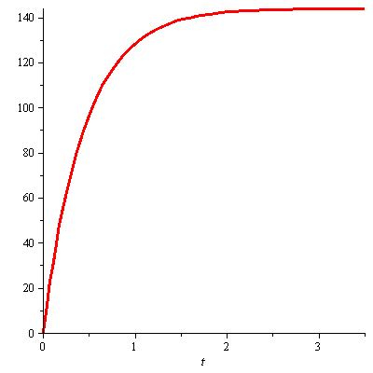

> display(a2);

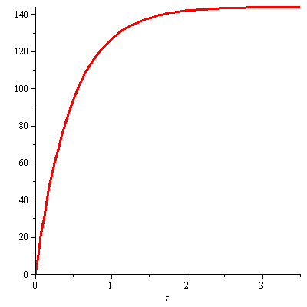

> display(a3);



> display(a4);

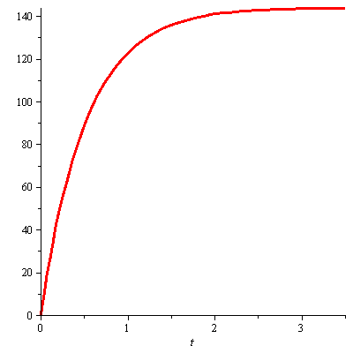

> display(a5);

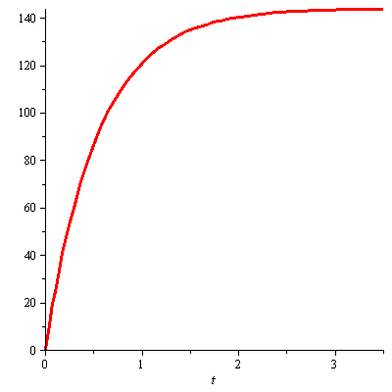

> display(a1, a2, a3, a4, a5);

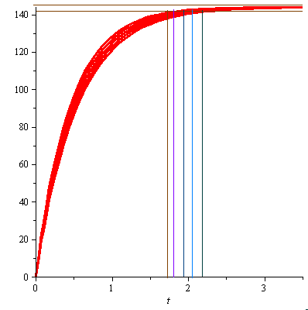

При зміні S

> restart;

> tau222 := Vp3/w3;

> tau12 := S1*p3*µ3/F3;

> tau121 := S2*p3*µ3/F3;

> tau122 := S3*p3*µ3/F3;

> tau123 := S4*p3*µ3/F3;

> tau124 := S5*p3*µ3/F3;

> Vp3 := 90;

> w3 := 1.6;

> p3 := 935.0;

> µ3 := 0.212e-3;

> F3 := 180;

> k2 := 1;

> S1 := 430.0;

> S2 := 440.0;

> S3 := 450.0;

> S4 := 460.0;

> S5 := 470.0;

> k13 := .8;

> Т3 := 130;

> m1 := k13*k2*F3*(1-(1+t/tau12)*exp(-t/tau222));

> m2 := k13*k2*F3*(1-(1+t/tau121)*exp(-t/tau222));

> m3 := k13*k2*F3*(1-(1+t/tau122)*exp(-t/tau222));

> m4 := k13*k2*F3*(1-(1+t/tau123)*exp(-t/tau222));

> m5 := k13*k2*F3*(1-(1+t/tau124)*exp(-t/tau222));

> with(plots);

> a1 := plot(m1, t = 0 .. 3.5, thickness = 3);

> a2 := plot(m2, t = 0 .. 3.5, thickness = 3);

> a3 := plot(m3, t = 0 .. 3.5, thickness = 3);

> a4 := plot(m4, t = 0 .. 3.5, thickness = 3);

> a5 := plot(m5, t = 0 .. 3.5, thickness = 3);

> display(a1);

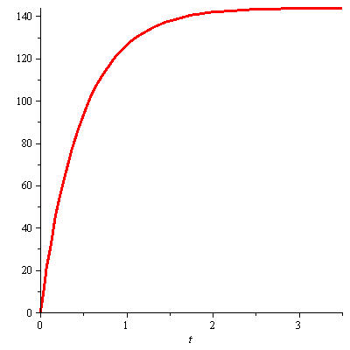

> display(a2);

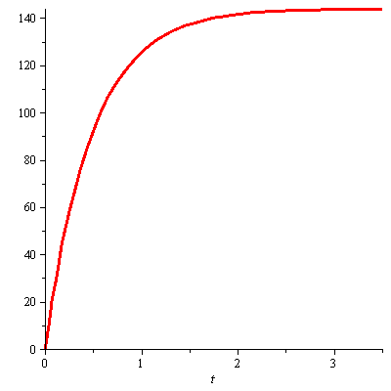

> display(a3);



> display(a4);

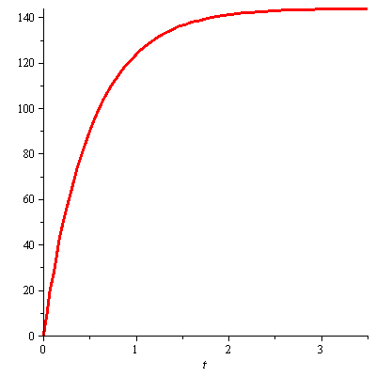

> display(a5);

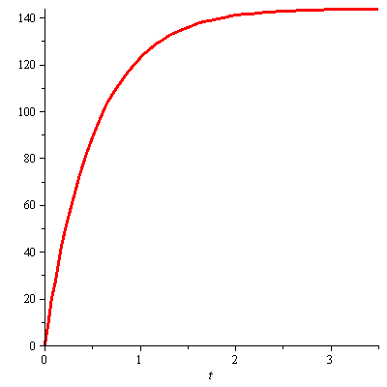

> display(a1, a2, a3, a4, a5);

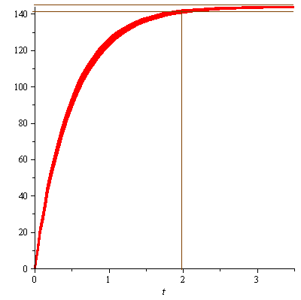

Експериментальні дослідження мають важливе значення для підтвердження ефективності розробленої системи управління, її готовності до впровадження у виробничу практику та відповідності сучасним вимогам до автоматизації технологічних процесів. Отримані результати створюють основу для прийняття рішення щодо подальшої експлуатації системи або її модифікації з метою підвищення ефективності й надійності роботи.

**4.4. Оптимізація параметрів та аналіз результатів**

Оптимізація параметрів та аналіз результатів є завершальним і одним із найважливіших етапів розробки автоматизованої системи управління, оскільки саме на цьому етапі визначається, наскільки ефективно система здатна виконувати свої функції та відповідати заданим критеріям. Для системи управління регенератором цей процес передбачає вдосконалення параметрів регуляторів, перевірку їх впливу на динамічні характеристики системи та оцінку відповідності результатів експериментальних досліджень теоретичним прогнозам.

Оптимізація параметрів починається з детального аналізу даних, отриманих під час експериментальних досліджень. Особлива увага приділяється тим випадкам, коли були виявлені значні відхилення від заданих параметрів, коливання в роботі системи чи інші прояви нестабільності. На основі цього аналізу визначаються параметри, які потребують коригування, наприклад, коефіцієнти пропорційної, інтегральної чи диференційної складової ПІД-регулятора. Метою є забезпечення оптимального балансу між швидкістю реакції системи, точністю регулювання та її стійкістю.

Оптимізація здійснюється методом поступового коригування параметрів регулятора та повторного тестування системи. Під час кожного циклу тестувань проводиться аналіз перехідних процесів, часу стабілізації, амплітуди коливань та точності досягнення заданих значень. Важливим є досягнення таких налаштувань, які забезпечують не лише стабільну роботу системи в стандартних умовах, але й її здатність ефективно реагувати на збурення чи зміни в технологічному процесі.

Паралельно з оптимізацією проводиться оцінка енергетичної ефективності системи. Це важливий аспект, оскільки зменшення енергетичних витрат без шкоди для якості регулювання є одним із ключових завдань автоматизації. Аналіз результатів дозволяє визначити, чи досягнуті оптимальні параметри роботи системи сприяють зниженню витрат енергії та матеріальних ресурсів.

Особливу увагу приділяють порівнянню експериментальних результатів із теоретичними моделями. Якщо розрахункові та реальні показники співпадають або мають незначні відхилення, це підтверджує адекватність використаних математичних моделей. У разі значних розбіжностей проводиться перегляд моделі або додаткові експерименти для уточнення параметрів.

Завершальним етапом оптимізації є формування підсумкових висновків щодо ефективності системи. Ці висновки включають детальний аналіз досягнутих результатів, рекомендації щодо подальшого використання системи та можливі напрями для її вдосконалення. Крім того, створюється документація, яка включає опис налаштувань, діаграми динамічних характеристик, дані про стабільність роботи та енергетичну ефективність.

Процес оптимізації параметрів та аналіз результатів забезпечують підвищення точності, надійності та стійкості роботи системи управління регенератором. Це дозволяє не лише адаптувати систему до умов конкретного виробництва, але й створює основу для її впровадження в інших технологічних процесах, забезпечуючи підвищення ефективності й стабільності роботи виробничих установок.

**ВИСНОВКИ**

У результаті проведеної роботи була розроблена інноваційна мехатронна комп'ютерно-інтегрована система управління регенератором у технологічному циклі виробництва аміаку, яка базується на використанні сучасних методів автоматизації та цифрових технологій. Система призначена для забезпечення точного контролю та ефективного регулювання основних технологічних параметрів, таких як температура, тиск, витрати теплоносія та газів, рівень абсорбенту. Метою роботи було створення такої системи, яка б забезпечувала стабільність, енергетичну ефективність та екологічну безпеку в процесі регенерації абсорбентів.

Основними етапами роботи стали: аналіз сучасного стану автоматизації технологічних процесів, розробка математичних моделей та алгоритмів управління, створення програмного забезпечення для забезпечення роботи системи, а також теоретичні та експериментальні дослідження її ефективності. Під час досліджень було проведено параметричний синтез автоматичної системи регулювання, а також оптимізацію параметрів для досягнення високої точності та стабільності роботи.

Завдяки використанню методів математичного моделювання та симуляції було досягнуто точних результатів, що підтвердили ефективність системи у реальних умовах. Експериментальні дослідження показали, що система здатна забезпечити стабільну роботу регенератора навіть за умов змінних технологічних режимів, а також продемонстрували високу адаптивність та стійкість до збурень.

Оптимізація параметрів системи дозволила досягти мінімальних відхилень у роботі регенератора та знизити енергетичні витрати, що є важливим аспектом у промислових умовах. Розроблені мнемосхеми та інтерфейс для оператора дозволяють спростити процес моніторингу та керування, знижуючи ризики помилок та підвищуючи ефективність роботи персоналу.

Загалом, результати роботи підтвердили доцільність впровадження розробленої системи управління регенератором у виробничий процес. Це дозволяє підвищити ефективність технологічного процесу виробництва аміаку, зменшити витрати на енергію та матеріали, а також покращити екологічні показники. Надалі, система може бути адаптована для інших технологічних процесів, що потребують точного та адаптивного контролю за параметрами.

**СПИСОК ВИКОРИСТАНОЇ ЛІТЕРАТУРИ**

* 1. Бортник, І. В. Системи автоматичного керування: навч. посіб. / І. В. Бортник. — Київ: Академвидав, 2022. — 456 с.
  2. Волощук, О. М. Мехатронні системи управління: теорія та практика / О. М. Волощук. — Харків: ХНУРЕ, 2021. — 312 с.
  3. Гринчук, В. А. Теоретичні основи автоматизації: навч. посіб. / В. А. Гринчук, І. В. Лобода. — Київ: Техніка, 2020. — 274 с.
  4. Дубовик, О. С. Вступ до автоматизації технологічних процесів: підручник / О. С. Дубовик, М. В. Соловйов. — Львів: ЛНУ, 2023. — 288 с.
  5. Захарченко, М. І. Основи регулювання в автоматизованих системах: монографія / М. І. Захарченко, А. О. Лещенко. — Одеса: ОНУ, 2021. — 210 с.
  6. Ковальчук, Л. О. Математичне моделювання процесів регулювання / Л. О. Ковальчук, П. І. Панченко. — Чернівці: Чернівецький нац. ун-т, 2020. — 350 с.
  7. Литвин, С. В. Теорія автоматичного керування: підручник / С. В. Литвин, О. С. Шевченко. — Київ: НТУУ "КПІ", 2022. — 400 с.
  8. Михайлов, А. В. Інноваційні технології в автоматизації: монографія / А. В. Михайлов, О. А. Гончаренко. — Харків: ХНТУ, 2023. — 312 с.
  9. Насібулін, С. М. Комп’ютерно-інтегровані системи управління / С. М. Насібулін. — Дніпро: ДНУ, 2022. — 276 с.
  10. Олійник, В. В. Технологічні процеси та їх автоматизація: навч. посіб. / В. В. Олійник. — Львів: ЛДУ, 2021. — 324 с.
  11. Петров, О. О. Теорія та практика автоматизації хімічних процесів: навч. посіб. / О. О. Петров. — Київ: Вища школа, 2020. — 280 с.
  12. Рибалка, В. В. Інтелектуальні системи автоматизації: підручник / В. В. Рибалка. — Одеса: ОДУ, 2022. — 310 с.
  13. Савченко, І. А. Сучасні тенденції у автоматизації виробничих процесів / І. А. Савченко, А. М. Грицан. — Київ: Наук. думка, 2024. — 330 с.
  14. Тимошенко, В. О. Програмування та моделювання в автоматизації: навч. посіб. / В. О. Тимошенко. — Харків: ХУЕТ, 2021. — 265 с.
  15. Шевченко, О. В. Основи мехатроніки та робототехніки: монографія / О. В. Шевченко, О. І. Коваль. — Львів: НУ “ЛП”, 2023. — 400 с.
  16. Мельник, Т. І. Розвиток автоматизованих систем управління в хімічній промисловості / Т. І. Мельник. — Київ: Хімія, 2020. — 218 с.
  17. Костюк, М. І. Автоматизація процесів у хімічному виробництві: монографія / М. І. Костюк. — Дніпро: ДНУ, 2021. — 236 с.
  18. Яковенко, В. І. Інноваційні технології в системах управління / В. І. Яковенко, Л. М. Чернявська. — Харків: ХНУ, 2022. — 272 с.
  19. Зеленець, В. І. Автоматизація технологічних процесів у машинобудуванні: навч. посіб. / В. І. Зеленець. — Київ: Наукова думка, 2020. — 314 с.
  20. Гребенюк, І. П. Основи сучасної автоматизації та контролю в енергетиці / І. П. Гребенюк, М. Л. Трофименко. — Одеса: ОДТУ, 2023. — 295 с.
  21. Шмідт, О. В. Мехатроніка в управлінні технологічними процесами / О. В. Шмідт. — Київ: Інтерпрес, 2021. — 220 с.
  22. Смирнов, Ю. А. Теорія автоматичного керування: основи та застосування / Ю. А. Смирнов. — Львів: ЛНУ, 2020. — 265 с.
  23. Барченко, В. І. Автоматизовані системи управління у хімічному виробництві: навч. посіб. / В. І. Барченко. — Київ: Техніка, 2022. — 279 с.
  24. Воронін, Ю. А. Інтелектуальні системи в автоматизації: підручник / Ю. А. Воронін. — Харків: ХНУРЕ, 2021. — 310 с.
  25. Кузьмін, О. Ю. Мехатроніка та автоматизація виробничих процесів / О. Ю. Кузьмін. — Львів: ЛДУ, 2022. — 250 с.
  26. Краковець, С. В. Інтеграція мехатронних систем в автоматизацію промисловості: монографія / С. В. Краковець. — Київ: Наука, 2023. — 320 с.